DOSIJE 14. Mar 2015.
Opstrukcija istine

Treći metak i politička pozadina atentata na Zorana Đinđića
Pišu: Miloš Ćirić, Snežana Čongradin i Matja Stojanović

U prostorijama Udruženja novinara Srbije u decembru 2014. godine održana je promocija novog izdanja knjige “Treći metak – Politička pozadina ubistva Zorana Đinđića” [1], autora Milana Veruovića i Nikole Vrzića. Autori knjige su dvanaest godina unazad, od ubistva premijera, glasnogovornici političkih mentora neposrednih počinioca atentata – Demokratske stranke Srbije: Vrzić, novinar čija karijera se iscrpljuje u tom poslu, i Veruović, čovek sa kriminalnim dosijeom u policiji. Imajući u vidu da je reč o delu tandema sitnog kriminalca i novinara koji je ceo svoj profesionalni opus posvetio propagiranju potreba i interesa političko-udbaških struktura, činjenica da se ovo štivo u Srbiji primilo na taj način da je za samo par meseci doživelo čak četiri izdanja – ne čudi. Ono je samo logična posledica činjenice da se ni posle dvanaest godina od ubistva premijera Đinđića ne zna ko su politički nalogodavci tog brutalnog zločina, odnosno da u društvu ne postoji nikakva nelagodnost niti ozbiljnija inicijativa da se to pitanje postavi.
Knjiga, podrazumeva se, ima za cilj da zataška, odnosno obesmisli rasvetljavanje političke pozadine atentata na premijera Zorana Đinđića, i da glavne aktere političke podrške Đinđićevim ubicama skloni iz fokusa javnosti. “Treći metak” je još jedan doprinos višegodišnjoj kampanji istih vojnih, bezbednosnih i političkih centara moći koji bi se otvaranjem istrage o političkoj pozadini mogli naći na optuženičkoj strani. Teoriju o “trećem metku” plasirali su Veruović i Vrzić još na početku suđenja ubicama u cilju opstrukcije sudskog postupka.
Od 2003. godine kada je Milan Veruović prvi put javno počeo da zastupa teoriju o trećem metku, u srpskoj javnosti pojavili su se brojni medijski sadržaji koji za cilj imaju zamagljivanje odgovornosti u vezi sa političkom pozadinom atentata kao i obaranjem optužnice atentatorima i kasnije presude kojom su atentatori osuđeni na višedecenijske zatvorske kazne. Kao i u vreme medijske satanizacije Đinđića i njegove Vlade, autori ovih sadržaja su najčešće novinari, publiciste i kolumnisti [2] bliski Koštunici i DSS-u, kao i bivši saradnici i/ili istomišljenici Miloševićevog režima i njegovih službi bezbednosti.
Oni nakon atentata nastavljaju orkestriranu medijsku kampanju koja je bila uperena protiv Đinđićevih saradnika čime su dovodili javnost u zabludu objavljivanjem brojnih teorija zavere kojima su vršeni pritisci na Tužilaštvo i opstrukcije rada Specijalnog suda. I danas, sada već duže od deset godina, nastavljaju da kontinuirano sprovode kampanju obaranja istina dokazanih na suđenju za atentat, istovremeno štiteći političke inspiratore Đinđićevog ubistva objavljivanjem sadržaja kojima plasiraju teorije zavere o tome ko je “zapravo” ubio Đinđića aludirajući na članove njegovog kabineta i slično. Od svih ovih teorija, teorija o trećem metku možda je najzastupljenija.
Navodimo samo nekolicinu tih medijskih sadržaja i njihove autore: knjiga Nikole Miloševića “Zoran Đinđić u mreži mafije”; knjiga “Treći metak” Nikole Vrzića i Milana Veruovića; knjige Milorada Ulemeka Legije (do sada je napisao i objavio 16 knjiga); dokumentarno-igrani televizijski i filmski sadržaji: RTS-ove produkcije specijalnih emisija povodom svake godišnjice atentata od 2003. godine (na primer "Poslednji dan Zorana Đinđića”); film “Atentat na Đinđića – medijska pozadina” Filipa Švarma i Radoslava Ćebića, i tako dalje.
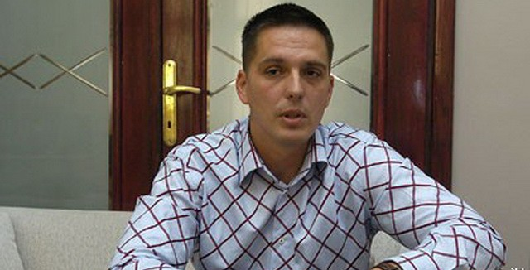Milan Veruović, instrument teoretičara trećeg metka
Veruovićeva i Vrzićeva knjiga predstavlja možda najsistematičniji proizvod ove kampanje. U njoj se, na preko 400 strana, iznose svi ključni propagandni elementi kojima se već više od deceniju negira odgovornost osuđenih za atentat i onih koji su ih u namerama da ubiju Đinđića politički podržavali i na to podstrekavali. O tome govori i struktura knjige koja je podeljena na dva dela: u prvom, autori se bave trećim metkom, a u drugom političkom pozadinom atentata.
Istoričar Čedomir Antić je prošle godine u autorskom tekstu za Politiku napisao da je reč o “savesno, minuciozno i precizno napisanoj studiji” kao i da do sada nije video “utemeljeniju i ozbiljniju analizu”. [3] Ovaj istoričar je takođe primetio da je knjiga izazvala “malobrojne” reakcije, što je opažanje koje jedino odgovara istini u celom njegovom članku.
Tekst koji sledi baviće se ključnim temama koje u svojoj knjizi obrađuju i Vrzić i Veruović. Međutim, namera autora ovog teksta nije da se bave pobijanjem očigledno i prikriveno lažnih informacija na kojima Veruović i Vrzić zasnivaju svoje “argumente” već da kroz iznošenje činjenica o atentatu i političkoj pozadini čitaocu pruže priliku za istinitiji uvid u razvoj događaja koji su prethodili atentatu na Zorana Đinđića kao i onome što je nakon atentata usledilo. Iz tog razloga, posle nekoliko reči o Vrziću i Veruoviću i njihovoj knjizi, predstavićemo razvoj događaja u kontekstu političke pozadine atentata na Zorana Đinđića. Verujemo da ukoliko se na umu ima ovaj niz događaja koji su počeli već 5. oktobra 2000. godine, svakome će postati lako da argumentovano diskredituje propagandne navode Milana Veruovića i Nikole Vrzića, ali i drugih autora, u osnovi istih, medijskih sadržaja koji za cilj imaju neotkrivanje političke pozadine atentata na Zorana Đinđića, na čemu vredno rade već punih 12 godina.
O autorima knjige
Milan Veruović bio je svedok – oštećeni u postupku protiv optuženih za atentat. Radio je u Đinđićevoj pratnji još od 1999. godine, odnosno i u periodu pre nego što je Đinđić postao premijer. Imajući u vidu kriminalni dosije Verovića i činjenicu da je Đinđić u svom okruženju imao takve ljude, neophodno je ukazati na okolnosti koje su pratile Đinđićevo političko delovanje u godinama koje su prethodile petooktobarskim promenama. Naime, i Đinđiću je, kao i ostalim opozicionim liderima, za vreme vlasti Slobodana Miloševića život bio u opasnosti. Pogotovo je to bio slučaj kad je reč o Zoranu Đinđiću, jer je svojom političkom spretnošću bio glavna pretnja tadašnjem režimu. Preko državnih i paradržavnih medija, Milošević je u tim ratnim godinama Đinđića u javnosti označio kao izdajnika, špijuna i saradnika državnih neprijatelja, što je kod građana zatrovanih mržnjom prema svemu što nije izrazito nacionalnističko i antizapadno - izazivalo agresiju. Stoga, pretnju po Đinđićevu bezbednost predstavljali su i obični ljudi koji su bili spremni da pojedince označene od strane režima državnim neprijateljima na ulici napadaju ne samo verbalno već i fizički. U tim okolnostima, mete državne propagande morale su da se okruže obezbeđenjem, odnosno ljudima sposobnim da se odupru toj vrsti napada i fizičkog nasilja. Takav “kadar” bilo je u to vreme moguće pronaći jedino “s one strane zakona” ili među otpuštenim policajcima koje je režim odbacio zbog nekakvog opozicionog delovanja. Reč je o takozvanim “žestokim” momcima, po pravilu kriminalcima, koji su u okolnostima ratnog stanja, siromaštva i gubljenja osnovnih civilizacijskih vrednosti, priliku da ne budu procesuirani za svoje zločine videli u približavanju Miloševićevoj opoziciji. Njihovo angažovanje bilo je dobro plaćeno zbog prirode poslova koji su obavljali - čuvanje “državnih neprijatelja” bio je posao visokog rizika, a pružao je i političku zaštitu od krivične odgovornosti, odnosno izgovor da su gonjeni po tom osnovu.
To su, dakle, razlozi zbog kojih je Đinđić u svom okruženju imao likove poput Milana Veruovića. Među potencijalnim kandidatima za obezbeđenje nije bilo mnogo razlike, svi su bili manje-više isti, a ono što ih je razlikovalo je pitanje za koga su u određenim trenucima radili.
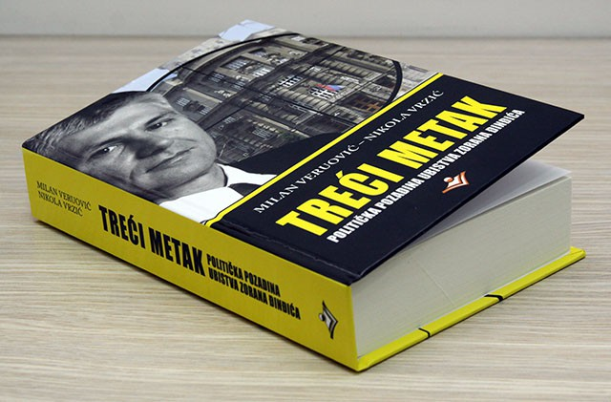Knjiga "Treći metak", poušaj prikrivanja stvarne političke pozadine atentata
Veruović je tokom glavnog pretresa na suđenju Đinđićevim ubicama dao bitno drugačiji iskaz u odnosu na prvobitni, dat istražnom sudiji 14. jula 2003. godine, na osnovu čega je bazirao svoju teoriju o trećem metku. Obzirom da je i sam bio ranjen kada su pripadnici Zemunskog klana ubili Đinđića, Veruović je tu činjenicu u prethodnih dvanaest godina koristio kao dodatni argument za validiranje svojih teorija zavere, jer i njegovo telo “predstavlja dokaz postojanja trećeg metka.” [4]
Premijerovo obezbeđenje su na dan atentata činila osmorica pripadnika raspoređena u tri automobila. Od njih osmorice, samo Zoran Trajković kasnije nije zastupao teoriju trećeg metka. Za razliku od ostale sedmorice, Trajković nije bio pripadnik Đinđićevog ličnog obezbeđenja, već radnik u obezbeđenju Vlade Srbije. Indikativno je i to da ova sedmorica kao i Veruović, imaju kriminalne dosijee u policiji za teža krivična dela.
Prema pisanju medija [5], ali i izveštaja o ljudima iz njegovog okruženja koji je uradila Služba državne bezbednosti i 2001. godine ga predala premijeru, protiv Veruovića je 13. maja 1993. podneta krivična prijava zbog dilovanja drogom, a 1. decembra iste godine, pravosnažnom presudom broj 373/93, zbog omogućavanja drugoj osobi da uživa drogu, osuđen je na sedam meseci zatvora, uslovno na dve godine. Tri godine kasnije, 19. marta 1996. godine za njim je raspisana potraga zbog iznude, a 28. maja 1996. godine podneta je prijava zbog nedozvoljenog posedovanja oružja.
Uprkos svemu ovome, Veruović uživa zapanjujuću podršku od strane Đinđićevih samoproklamovanih naslednika u godinama nakon atentata tokom kojih je obmanjivao javnost govoreći o trećem metku. Boris Tadić je iz, na prvi pogled nejasnih razloga, prisustvovao svedočenju Veruovića tokom suđenja atentatorima kada je ovaj prvi put na sudu plasirao teoriju o trećem metku, događaju kome su prisustvovali i mladići u majicama sa obeležjima JSO, a što su mediji uzbuđeno preneli [6]. Naime, na tom svedočenju, Veruović je praktično dobio ulogu tumača političkog testamenta Zorana Đinđića, jer je odgovarao na pitanja advokata Bože Prelevića o tome šta je navodno Đinđić mislio o ministarki Đinđićeve vlade - Mariji Rašeti, ili pak potpredsedniku vlade Čedomiru Jovanoviću, političkim oponentima Borisa Tadića. To je tada Tadiću politički odgovaralo, jer je, po svedočenjima brojnih Đinđićevih ali i Tadićevih saradnika, bio na suprotnoj strani od Đinđića unutar stranke.
Veruović je kasnije, 2005. godine izjavio da se jedino Boris Tadić zalagao da se razreši pitanje “trećeg metka”, odnosno da se “ta stvar ispetlja do kraja” [7].
Uprkos tvrdnjama koje godinama javno iznosi, Veruović je 2011. godine podneo tužbu protiv Republike Srbije, kojom je od države tražio 20 miliona dinara kao odštetu za ranjavanje prilikom atentata na Zorana Đinđića. Veruović je zahtev za odštetu istakao jer je Zvezdan Jovanović u vreme atentata bio pomoćnik komandanta JSO, odnosno državni službenik. Dakle, kada je u pitanju finansijska korist, Veruović se i pred sudom poziva na činjenicu da je Đinđića ubio državni službenik Zvezdan Jovanović, dok istovremeno u javnosti tvrdi da je Đinđića ubio pripadnik neke strane obaveštajne službe.
Podsetimo i da je ovaj rodonačelnik teorije trećeg metka polovinom jula 2007. postao saradnik za pitanja bezbednosti u Ministarstvu spoljnih poslova Srbije dok je šef diplomatije bio Vuk Jeremić, a premijer Srbije Vojislav Koštunica. Pre stupanja na dužnost u MIP, Veruović je od 2005. do 2007. bio angažovan na poslovima bezbednosti u misiji Srbije pri Savetu Evrope u Strazburu, a radio je i kao obezbeđenje u ambasadi u Parizu. U avgustu 2012. Veruović odlazi sa tada predsedavajućim Generalne skupštine UN Vukom Jeremićem u Njujork, gde je radio kao njegov lični vozač i obezbeđenje.
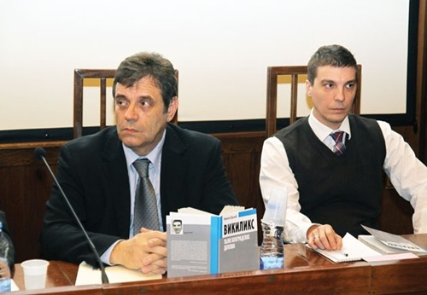Vojislav Koštunica i Nikola Vrzić, neprikrivena interesno-politička vezaPhoto: Tanjug
Nikola Vrzić je trenutno pomoćnik urednika magazina "Pečat" Milorada Vučelića, a bivši novinar nedeljnika NIN, glasila koje mu je u godinama posle atentata kontinuirano pružalo priliku da u tekstovima potkrepljuje svoju teoriju o trećem metku. Naravno, Vrzić i NIN nisu bili jedini koji su u javnosti rušili optužnicu atentatorima, ali ovde pominjemo samo njega u kontekstu njegovog koautorstva knjige o trećem metku.
Zanimljivo je da je uzajamno uvažavanje i preplitanje interesa Nikole Vrzića, DSS-a i Vojislava Koštunice, označenog kao političkog inspiratora ubistva premijera, počelo već u drugoj polovini 2003. godine kada je nedeljnik NIN preuzeo ulogu glavnog glasila propagandne teorije trećeg metka, koja je išla u korist tada tek optuženima za ubistvo Đinđića. Nikola Vrzić je mesecima u svakom broju objavljivao tekstove [8] čiji je cilj bio da se dokaže da prave ubice nisu na optuženičkoj klupi. Nakon najave mogućeg saslušanja Vojislava Koštunice u cilju utvrđivanja njegove uloge u političkoj pozadini atentata, pokrenuta je Peticija protiv političkog progona lidera DSS, čiji je potpisnik bio i Nikola Vrzić. Takođe, uoči parlamentarnih izbora 2012. godine, Vrzić se aktivno uključuje u predizbornu kampanju DSS. Ova stranka je u svoju predizbornu kampanju uključila i promociju knjige Nikole Vrzića “Vikiliks – tajne beogradskih depeša”, a Vojislav Koštunica govorio je na brojnim promocijama ove Vrzićeve knjige.
O knjizi
Autori knjige “Treći metak – Politička pozadina ubistva Zorana Đinđića” tvrde da političku pozadinu atentata na premijera Đinđića ne predstavlja podrška članova kabineta Vojislava Koštunice ubicama već umešanost američke i britanske tajne službe u atentat. O motivima za ubistvo oni, u afirmativnom tonu, pišu o navodnoj Đinđićevoj nacionalističkoj politici, odnosno, kako kažu, brizi za interes srpskog naroda koji se ogleda u Đinđićevom političkom zaokretu – očuvanju Kosova u okvirima Srbije, namerama pripajanja Republike Srpske Srbiji, odnosno nesaradnji sa Haškim tribunalom. Paradoksalno, kao motive za ubistvo Đinđića navode osnove politike DSS, odnosno uzroke sukoba premijera Đinđića sa Koštunicom. Autori se ovde priključuju tvrdnjama o navodnom Đinđićevom preokretu pred atentat, na liniji izjave Aleksandra Tijanića da je Đinđić “pred smrt postao Srbin.”
Takođe, autori knjige tvrde da su “oni koji su bili nezadovoljni Đinđićevom politikom”, odmah nakon njegovog ubistva, zbog političkog zaokreta koji se dogodio u zemlji, imali mnogo razloga za zadovoljstvo. Umesto na DSS, koji preuzima vlast nakon atentata na Đinđića, a čija se politika podudarala sa političkim zahtevima pripadnika Crvenih beretki, odnosno članovima Zemunskog klana – neposrednim izvršiteljima ubistva premijera, autori knjige misle na Ameriku i Englesku. Oni čak politiku DSS-a predstavljaju kao odgovarajuću za ove dve zemlje, odnosno tvrde da je zapadnim silama Đinđić manje odgovarao od Koštunice. To dalje znači da je Koštunica, po logici autora knjige “Treći metak”, bio strastveni zagovarač evropskih integracija, saradnje sa Haškim tribunalom, nezavisnosti Kosova i ukidanje entiteta Republike Srpske, odnosno unitarnosti države BiH. Posledično ovim njihovim tvrdnjama, a u odnosu na ono što smatraju nacionalnim interesom, Vrzić i Verouvić su Koštunicu proglasili "izdajnikom", a Đinđića "patriotom".
Međutim, ove fantazije Vrzića i Veruovića koje ni u najmanjem svom delu ne odgovaraju stvarnosti, nisu najznačajniji problem u njihovoj verziji “istine” o atentatu na Zorana Đinđića. Mnogo veći paradoks predstavlja njihova tvrdnja da su se na istoj strani našli pripadnici Crvenih beretki i američkih i britanskih službi. Oni dakle smatraju da su se zahtevi ratnih zločinaca i ubica, koji su od Đinđića tražili da ih ne isporučuje Hagu, odnosno ne procesuira za zločine koje su počinili tokom režima Slobodana Miloševića, podudarili sa namerama Amerikanca i Engleza koji su, kako tvrde autori knjige, zapravo ubili premijera.
Tako ispada da je do realizacije istovetnih namera Zemunskog klana i stranih sila došlo istovremeno, i to istog dana – 12. marta 2003. godine. Prema tumačenju Veruovića i Vrzića, američka i britanska tajna služba odabrale su isti trenutak za ubistvo premijera kada i ubice Đinđića iz redova JSO odnosno Zemunskog klana. Praktično, otimali su se ko će pre da ga ubije. Međutim, po tvrdnjama autora knjige, pobedili su Amerikanci i Englezi, jer Đinđića je ubio njihov – treći metak.
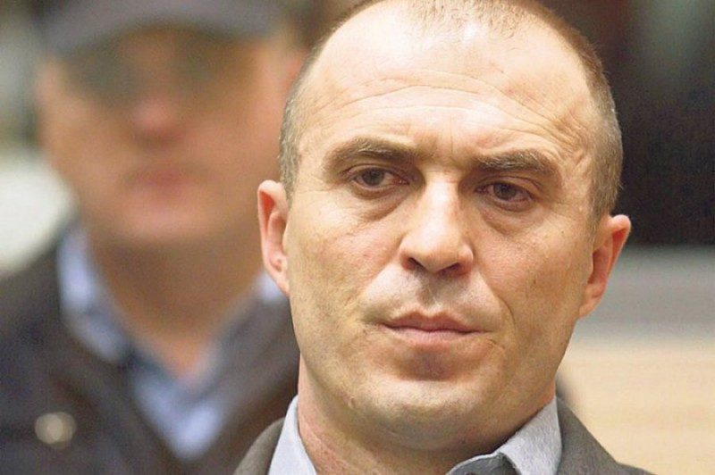Zvezdan Jovanović, nepsoredni atentator koji je priznao da je ubio premijeraPhoto: Tanjug
Ukoliko prihvatimo Veruovićevu i Vrzićevu teoriju to znači da su atentatori koji su priznali da su ubili Đinđića, u velikoj zabludi. Iako su, dakle, po sopstvenom priznanju, uspeli da izvrše atentat tek iz petog puta, odnosno da su mesecima unazad imali niz neuspelih pokušaja, prema autorima “Trećeg metka” – oni nisu uspeli da ubiju premijera ni tog 12. marta. Zvezdan Jovanović je nanišanio, pucao, video da je premijer pao, ustao i pobegao sa mesta zločina, ali nije znao da je to isto i u istom trenutku uradio i pripadnik američke ili engleske službe. Zvezdan Jovanović je u zabludi, njegov metak nije pogodio Đinđića, zaključuju Veruović i Vrzić.
I to nije sve. Autori knjige tvrde da su strane službe zapadnih zemalja potom uticale i na istražni i sudski postupak, skrivajući pravu istinu koja bi otkrila njihovu odgovornost. Te službe su, po logici Vrzića i Veruovića, podmetnule kao ubice Đinđića pripadnike Zemunskog klana, koji su, da stvar bude još uverljivija, sve vreme uvereni da to zaista i jesu. Međutim, iako su se za to temeljno pripremali, nekoliko puta bezuspešno pokušavali da ubiju Đinđića pre nego što su to i uspeli 12. marta – oni su nevini. To sa sigurnošću tvrde Veruović i Vrzić.
Da bi dokazali ove tvrdnje, autori su, kažu, potrošili mnogo vremena istražujući ceo slučaj. Proučili su, navodno, hiljade stranica različitih dokumenata, na svakom koraku našli brojne nelogičnosti i uvideli da je u slučaju istrage o atentatu skoro svaki deo sporan. Veruović i Vrzić zaključuju da je zvanična verzija istine o ubistvu Đinđića potpuno neodrživa, suprotna i zakonima fizike i materijalnim dokazima i iskazima svedoka. Takođe, oni događaje koji su prethodili atentatu kao što su 5. oktobar, pobuna JSO, neuspeli pokušaji atentata na Đinđića i slično tumače falsifikujući činjenice o ovim događajima čime se uklapaju u njihovu teoriju zavere u vezi sa Đinđićevim ubistvom. Njihova viđenja istorijskih dešavanja od demokratskih promena 2000. godine do danas u javnosti su ostala bez reakcija, uprkos postojanju obimne i pouzdane građe informacija o dešavanjima u postpetooktobarskoj Srbiji. U nastavku sledi pregled ovih događaja u kontekstu političke pozadine atentata.
Peti oktobar: Koštunica i Đinđić
U javnosti slavljena kao pobeda naroda, takozvana revolucija petog oktobra bila je zapravo rezultat dogovora među političkim akterima onog vremena sa državnim, policijskim i vojnim bezbednosnim službama o uklanjanju Miloševića sa vlasti posle predsedničkih izbora koje je izgubio od Vojislava Koštunice. Milošević je na izborima 24. septembra 2000. godine izgubio od kandidata opozicije Koštunice sa 643.000 glasova razlike: nasuprot oko dva miliona i četiri stotine hiljada glasova za Koštunicu, za Miloševića je i dalje glasalo preko milion i osamsto hiljada ljudi. Odbijajući da prizna poraz, Milošević je izazvao talas demonstracija širom Srbije koje su kulminirale protestima u Beogradu 5. oktobra 2000. godine. Tek kada su Vojska Jugoslavije i policija odlučili da se ne sukobljavaju sa demonstrantima u Beogradu (“vojska je uvek na strani naroda”), već da se svrstaju na stranu opozicije i tako pokušaju da za sebe istrguju što bolji položaj u postpetoktobarskoj Srbiji - Miloševiću nije preostalo ništa drugo nego da prizna poraz i povuče se sa vlasti.
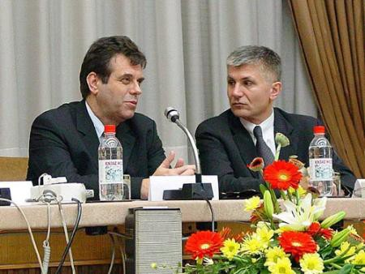Vojislav Koštunica i Zoran Đinđić, iznuđeni politički savez
Ovakvu sudbinu petog oktobra praktično su ispregovarali Zoran Đinđić i nekoliko lidera DOS-a sa tadašnjim vrhom vojske i policije. Oni su posredovali u rešavanju sukoba između Milorada Ulemeka Legije, komandanta Crvenih beretki (Jedinica za specijalne operacije) i Nebojše Pavkovića koji je kontrolisao Vojsku i Kobre. Eventualni međusobni sukob ove dve formacije, ali i sukob sa demonstrantima koji su već bili upali u zgradu Savezne skupštine i zgradu RTS, doveo bi do građanskog rata i nesagledivog krvoprolića. To je srećom izbegnuto jer su Legija i Pavković u dogovoru sa Đinđićem i DOS-om odlučili da napuste poraženog Miloševića i time praktično omoguće smenu vlasti. Oni su u ovom dogovoru videli priliku za ostanak na pozicijama moći i mogućnost da budu zaštićeni od procesuiranja za teška krivična dela i ratne zločine. Ubrzo su shvatili da od Đinđića neće dobiti tu vrstu podrške i garancija, zato su ih potražili kod Koštunice, koji je već u prvim izjavama posle petog oktobra govorio pomirljivim tonom i obećavao da neće biti “revanšizma”.
Koštunica je već u svom prvom gostovanju na RTS-u kao novi predsednik najavio da “neće biti revolucionarne pravde”, što je praktično značilo nameru da se ne procesuira Miloševićev politički, policijski i vojni vrh, te da se ne ispituje njihova odgovornost za masovne zločine, genocid i etnička čišćenja tokom ratova u bivšoj Jugoslaviji. Već ovom najavom, Koštunica je dao signal pripadnicima Miloševićevog aparata da su sa njim na čelu države sigurni, što je podrazumevalo i nastavak Miloševićeve nacionalističke politike, ali ovoga puta drugim sredstvima. Koštuničini sastanci iza zatvorenih vrata sa tadašnjim patrijarhom SPC Pavlom, ruskim šefom diplomatije Igorom Ivanovim, Dobricom Ćosićem i drugim domaćim i stranim nacionalističkim figurama koji su usledili neposredno posle petog oktobra, bili su jasan pokazatelj da je Miloševićeva državna aparatura zajedno sa službom državne bezbednosti dobila predsednika podobnog njenim ideološkim i političkim kriterijumima. Đinđić je i u odnosu na nacionalno podobnog Koštunicu (slično kao u odnosu na Miloševića) odmah nakon petooktobarskih promena bio označen kao “čovek Zapada” koji je spreman da “Srbe šalje u Hag po svaku cenu”. Paradoksalno, tek po svrgavanju Miloševića ove će razlike za Đinđića imati mnogo težu posledicu nego tokom devedesetih - tek će ga u postpetooktobarskoj Srbiji pripadnici nereformisanih službi državne bezbednosti na kraju i ubiti.
Političke, vrednosne i ideološke razlike između Koštunice i Đinđića ne datiraju od 5. oktobra. Izbor Koštunice na mesto zajedničkog kandidata opozicije na predsedničkim izborima 2000. godine bio je deo kompromisa koji je napravljen u okviru opozicionog bloka koji je bio sastavljen od devetnaest stranaka. Iako je Demokratsku opoziciju Srbije (DOS) zapravo predvodio Đinđić, Koštunica je izabran za zajedničkog kandidata za predsedničke izbore. Ova odluka bila je na liniji očekivanja da će građani Srbije pre podržati “umerenog nacionalistu” Koštunicu, u odnosu na Đinđića koji je tokom decenije Miloševićeve diktature u javnosti i medijima već uveliko bio označen kao izdajnik.
Ideološki sukobi između Đinđića i Koštunice prvi put su jasno uočljivi u vremenu neposredno posle obnove rada Demokratske stranke. Koštuničin DSS je istupio iz Demokratske stranke i osnovao nacionalističku Demokratsku stranku Srbije 1992. godine, “konzervativnu stranku desnog centra” kako je tada pisalo u njenom programu. Neposredni razlog za Koštuničin izlazak iz DS-a bilo je protivljenje dela stranke ideji da DS uđe u koaliciju DEPOS. Neposredno posle toga, osnovana je DSS sa Koštunicom na čelu koju su od onda podržavali pripadnici tzv. “nacionalne inteligencije” poput Matije Bećkovića, koji ga je već tada, 1992. godine, proglasio “čovekom budućnosti”.
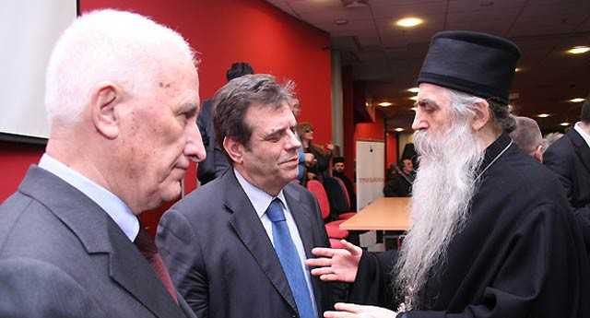Matija Bećković, Vojislav Koštunica i Irinej Bulović, antihaški lobi
Koštuničin nacionalizam tokom devedesetih može se porediti sa nacionalizmom Slobodana Miloševića, Radovana Karadžića ili Vojislava Šešelja. Godinu dana posle genocida u Srebrenici, Koštunica objavljuje autorski tekst u časopisu "Obraz", preteči danas zabranjene neonacističke organizacije Otačastveni pokret Obraz, koji najbolje ilustruje njegov nacionalistički politički program.[9] Koštunica je za ovaj list napisao nekoliko tekstova, a jedan od osnivača časopisa Obraz sa kojim će Koštunica i nakon petog oktobra ostati u bliskim odnosima, bio je Andreja Mladenović, tada student, kasnije portparol DSS-a, a danas visoki funkcioner te stranke i zamenik aktuelnog gradonačelnika Beograda Siniše Malog. Koštuničin “umereni” velikosrpski nacionalizam i druge političke i ideološke razlike, bile su gorke pilule koje su Đinđić i neki drugi lideri DOS-a morali da progutaju tokom predizborne kampanje za predsedničke izbore 2000. godine, jer su i sami znali da vojno i politički poraženog Miloševića jedino mogu da pobede na izborima ukoliko naspram njega stoji naizgled umereniji nacionalista. Koštunica je u tom smislu bio dobar kandidat, iako su mu lideri DOS-a namenili protokolarnu ulogu predsednika u periodu posle svrgavanja Miloševića. Međutim, već su njegovi prvi dani na mestu predsednika obeleženi podrškom koju je dobio od nacionalističke političke, vojne, intelektualne i medijske elite, a koje su godinama unazad podupirale Miloševića i njegovu ratnu politiku. Đinđić je s druge strane bio viđen kao mandatar prve demokratske vlade, i trebalo je da igra odlučujuću ulogu u raskidu sa ratno-zločinačkom prošlošću Miloševićevog režima i nasleđu njegove službe državne bezbednosti. Đinđićeve i Koštuničine ideološke i političke razlike koje su bile očigledne mnogo pre petog oktobra počele su da prerastaju u otvorene konflikte na skoro svim temama, od kojih su najznačajnije saradnja sa Haškim tribunalom i rasformiranje aparata državne službe bezbednosti.
Šesti oktobar: Koštuničina odbrana Miloševićevog DB-a, približavanje JSO
Po svrgavanju Miloševića, njegova Vlada je raspuštena, ali izbori za novu Skupštinu nisu raspisani odmah. To je označilo period u kome je zemljom zvanično upravljala prelazna Vlada, čije je svako od ministarstava imalo po jednog ministra iz SPS-a. To je praktično značilo političku blokadu izvršne vlasti i nemogućnost donošenja odluka. Od svih lidera i stranaka DOS, jedinu faktičku vlast kao novoizabrani predsednik Jugoslavije i vrhovni komandant Vojske (čime je imao uticaj i nad vojnom službom bezbednosti) imao je Vojislav Koštunica. Đinđić i DOS iz tog razloga upućuju zahtev novom predsedniku da odmah smeni ozloglašenog načelnika Državne bezbednosti Radomira Markovića i načelnika generalštaba Nebojšu Pavkovića. Koštunica odbija da to učini, proglašava se nenadležnim i time daje priliku DB-u da ukloni tragove svojih zločina. On je tim postupkom, već u prvim danima posle “revolucije” i praktično uspostavio kontinuitet sa Miloševićevom vlašću. Tako je već šestog oktobra, po nalogu šefa službe Radomira Markovića, došlo do spaljivanja i uništavanja dokumentacije iz prostorija Državne bezbednosti koja je dokazivala umešanost pripadnika DB-a u zločinima počinjenim tokom devedesetih godina. Radomir Marković je kasnije jedini procesuiran za zločine počinjene u ovom periodu, dok niko od ostalih pripadnika tajnih službi nije krivično odgovarao. Dokazi o spaljivanju ove dokumentacije prikupljeni su još 2001. godine, ali do danas ni za to niko nije krivično odgovarao.[10] U svojoj knjizi “Kazna bez zločina” Marković svedoči o sastancima i dogovorima koje je napravio sa Koštunicom neposredno posle 5. oktobra. On u knjizi, između ostalog, kaže da je novi predsednik bio “apsolutno protiv” toga da on bude smenjen sa mesta šefa DB-a sve dok se ne konstituiše nova Vlada[11].
Tokom jeseni 2000. godine, dolazi do pobune u zatvorima u Srbiji i pobune Albanaca na jugu Srbije iza kojih su, po pisanju medija, stajali Marković i nereformisana služba državne bezbednosti sa ciljem da destabilizuju zemlju. Krajem novembra, Karla del Ponte u Ujedinjenim nacijama izjavljuje da su stručnjaci Haškog tribunala na Kosovu otkrili 520 grobnica sa ukupno preko 4000 ljudskih tela. Istovremeno, Koštuničin savetnik za ljudska prava, Gradimir Nalić, odlazi u Kulu na slavu Jedinice za specijalne operacije gde je održao govor u kome je pripadnicima Crvenih beretki obećao zaštitu ukoliko postane ministar policije i ocenio da bi Đinđićeva Vlada prodala jedinicu Hagu i da zato treba da podrže Koštunicu.
Posle nekoliko meseci političke blokade rada Vlade Srbije, krajem decembra 2000. godine dolazi do održavanja parlamentarnih izbora. DOS pobeđuje i osvaja 70 odsto poslaničkih mandata. Zoran Đinđić dolazi na mesto premijera Srbije u januaru 2001. godine. Nešto pre toga, Koštunica prima Miloševića kao predsednika najveće opozicione stranke, što je u javnosti burno ispraćeno. Koštuničin intervju za NIN iz tog vremena [12] dodatno svedoči o njegovom stavu da je 5. oktobra došlo do smene vlasti kao na bilo kojim drugim izborima, uz njegov blagonaklon odnos prema Miloševiću, koga je validirao kao opozicionog vođu u postpetooktobarskoj Srbiji i time u javnosti relativizovao njegovu odgovornost za ratno-zločinačku politiku Srbije iz devedesetih.
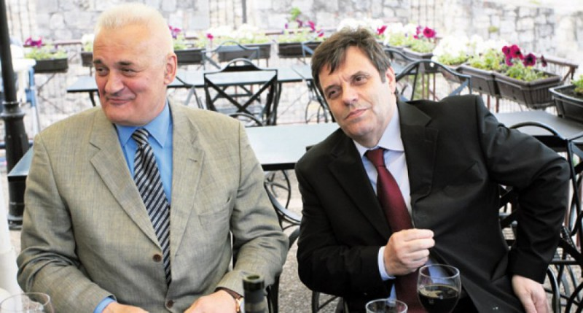Aleksandar Tijanić i Vojislav Koštunica, savez za sprečavanje 6. oktobra
Đinđić je program svoje Vlade detaljno opisao u ekspozeu pred Skupštinom Srbije 24. januara 2001. godine. [13] Već u prvim danima po formiranju Vlade, Đinđić dolazi na udar medija i intelektualne elite kontrolisane od strane ostataka Miloševićevog državnog aparata zbog namere da sarađuje sa Haškim tribunalom. Koštunica izjavljuje da bi izručenje Miloševića Hagu destabilizovalo zemlju i da neće da sarađuje sa Karlom del Ponte. Na prvoj sednici Đinđićeve vlade, doneta je odluka o smeni Radomira Markovića sa mesta šefa DB-a. Marković je ranije izjavljivao da će sam otići sa mesta šefa DB-a samo ako to od njega zatraži Koštunica, iako to nije bilo u Koštuničinoj nadležnosti. Nedugo posle odluke Vlade o njegovoj smeni, Marković umesto Vladi, ostavku podnosi nenadležnom Koštunici sa obrazloženjem da to čini “u skladu sa obećanjem koje je dao predsedniku Koštunici i u skladu sa dogovorom koji je tada postignut: da ostane na funkciji do izbora nove vlade”. [14]
Uprkos pritiscima da na čelo DB-a postavi Milorada Bracanovića [15], za čije su postavljenje lobirale Crvene beretke, Đinđić na tu poziciju imenuje Gorana Petrovića. U martu 2001. godine, Radomir Marković je uhapšen zbog optužbi za atentat na Ibarskoj magistrali. U to vreme, Koštunica potpisuje ukaz o penzionisanju Ratka Mladića, a nedelju dana kasnije, Crvene beretke hapse Slobodana Miloševića zbog zloupotrebe službenog položaja. Reakcije na ove događaje već su dovoljno jasno oslikavale dubinu otvorenog sukoba između Koštunice i Đinđića. Koštunica je, na primer, u vezi sa Đinđićevom odlukom da uhapsi Miloševića izjavio: “Ne meri se sve novcem. Postoji i nešto što se zove obraz. Spremni smo da sarađujemo, ali to ne znači da ćemo prihvatiti nešto što može ugroziti nacionalno i državno dostojanstvo zarad šake dolara.”
U maju 2001. godine Srbiji su iz Francuske isporučeni Dušan Spasojević i Mile Luković. [16] Na tu vest Legija reaguje burno, pali diskoteku Tvrđava u Kuli nakon čega ga Goran Petrović suspenduje. Legija će manje od mesec dana kasnije biti uhapšen zbog napada na policajca tokom proslave rođendana Svetlane Ražnatović [17] u beogradskom klubu Stupica. Reč je o supruzi ratnog zločinca i jednog od najokorelijih srpskih kriminalaca, koja će u godinama nakon atentata na Đinđića najotvorenije podržavati Vojislava Koštunicu. On će nedugo zatim podneti ostavku na mesto komandanta JSO i raskinuti radni odnos u MUP-u. Na njegovo mesto, kao komandant JSO, postavljen je Dušan Maričić-Gumar [18].
Početkom juna 2001. godine, u zgradi Palate federacije dolazi do sastanka Nebojše Pavkovića i članova Koštuničinog kabineta (Gradimir Nalić, Rade Bulatović, Ljiljana Nedeljković, Aco Tomić). Oni su se sastali sa Pavkovićem u cilju planiranja upada vojske u prostorije Vladinog Biroa za komunikacije. Od Pavkovića su zahtevali da akcijom specijalnih snaga zauzme Biro za komunikacije Vlade Srbije i tako spreči prisluškivanje Koštunice koje se navodno odande obavljalo. Pavković to odbija, ali o ovom događaju ćuti sve do svoje smene godinu dana kasnije kada je otkrio detalje o sastanku sa Koštuničinim savetnicima. Od tada je ovaj sastanak na kojem je Koštuničin kabinet planirao državni udar, u javnosti poznat kao “Pijana junska noć” [19] Ovom događaju prisustvovao je i general Aleksandar Vasiljević, koji je gostujući u Insajderu 2008. godine, objasnio da je upad Kobri i hapšenje službenika Vlade tražio Gradimir Nalić koji se pozvao na Vojislava Koštunicu. [20]
Koštuničin protest zbog izručenja Miloševića
Na Vidovdan 2001. godine, Đinđićeva Vlada isporučuje Slobodana Miloševića Hagu. Izvršni odbor Koštuničine stranke donosi odluku da iz protesta istupi iz DOS-a. Koštunica odmah odlazi u posetu patrijarhu Pavlu, a kasnije za italijanski list Korijere de la sera izjavljuje da je optužnica protiv Miloševića “stereotipna, šematizovana i prazna.” U julu 2001, kada je Milošević već bio u Hagu, Koštunica izjavljuje da se ekstradicija Miloševića može smatrati ograničenim državnim udarom. On će u narednim mesecima nastaviti da izručenje Miloševića kvalifikuje na sličan način.
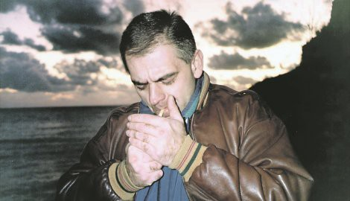Momir Gavriović, politička zloupotreba ubistva
Kasnije tog leta, Koštuničina Demokratska stranka Srbije izlazi iz Vlade Srbije i kreće u još odlučniju medijsku kampanju difamiranja Đinđića kao kriminalca. Tada protiv Đinđića i njegove Vlade počinje da se zahuhtava medijska kampanja o navodom povezanošću Đinđića sa organizovanim kriminalom koja će tokom naredne dve godine u javnosti pripremiti teren za njegovo ubistvo. Neposredni razlog za Koštuničin izlazak iz republičke Vlade bilo je ubistvo bivšeg visokog službenika Državne bezbednosti Momira Gavrilovića. Gavrilović je ubijen u avgustu 2001. nakon što se sastao sa Koštuničinim saradnicima. Domaći mediji su od tada plasirali spekulacije o tome da je ubistvo Gavrilovića posledica sprege Đinđićeve Vlade sa organizovanim kriminalom, na šta se i Koštunica poziva u svom zahtevu za rekonstrukciju vlade koji je uputio u danima posle Gavrilovićevog ubistva. Prema pisanju medija i tvrdnjama funkcionera DSS-a i članova Koštuničinog kabineta, Gavrilović je danu kada je ubijen njima predočio sa navodne dokaze o korupciji pojedinih političara i njihovom povezanošću sa organizovanim kriminalom; te tvrdnje međutim nikada nisu dokazane. [21] Sam Koštunica je o tom susretu izjavio: “Došao je zabrinut zbog stepena kriminalizacije društva, u želji da ukaže na prodor organizovanog kriminala u privredni život, na snagu i razgranatost delovanja pojedinih klanova i na ono što je kao iskusni policajac smatrao nedovoljno primerenim odgovorom ili popustljivošću i nesnalaženjem vlasti i nadležnih organa.” [22]
Od ubistva Gavrilovića pa sve do atentata na Zorana Đinđića, mediji su igrali ogromnu ulogu u fabrikovanju sličnih afera koje su za cilj imale rušenje Vlade Srbije, a Đinđića označavale kao šefa mafije i legitimnu metu za odstrel. Istovremeno, brojni učesnici iz političkog i javnog života kroz antihašku kampanju koju je Legija nazvao “Stop Hagu”, u javnosti su Đinđića označavali kao izdajnika koji isporučuje Srbe “haškom kazamatu” i tražili njegovu smenu. Saradnja Đinđićeve Vlade sa Haškim tribunalom i tadašnjom glavnom tužiteljkom Karlom Del Ponte bila je na uzlaznoj putanji posle izručenja Miloševića. Hag i međunarodna zajednica su zahtevali od Vlade Srbije da ostane privržena saradnji sa Tribunalom i isporuči i ostale visoko pozicionirane političke i vojne ličnosti iz Miloševićevog aparata optužene za ratne zločine. Takođe, postojali su zahtevi i za izručivanjem neposrednih izvršilaca ovih zločina, a koji su i dalje bili pripadnici specijalnih jedinica poput Crvenih beretki. Obnavljanje reputacije Srbije u svetu, otpis dugova prema stranim kreditorima, ponovno uključenje u rad najvažnijih međunarodnih organizacija, finansijska pomoć međunarodne zajednice i svetskih finansijskih institucija bili su direktno uslovljeni saradnjom Vlade Srbije sa Hagom.
Oružana pobuna JSO
Početkom novembra 2001. godine, skupština SRJ usvojila je Zakonik o krivičnom postupku koji je predvideo izručenje jugoslovenskih državljana međunarodnom sudu u Hagu. Nedugo zatim, dolazi do hapšenja braće Banović koje je Hag teretio za zločine počinjene u logoru Keraterm kod Prijedora tokom rata u Bosni. Banoviće su uhapsili pripadnici Crvenih beretki ne znajući o kome se radi, što im je nekoliko dana kasnije poslužilo kao povod za oružanu pobunu koju su organizovali u Beogradu. Ovaj povod za pobunu koji je plasiran u medijima bio je lažan, pravi motivi bili su strah Legije i pripadnika JSO od izručenja Hagu, rasformiranja Jedinice i otkrivanja njihove uloge u zločinu na Ibarskoj magistrali u procesu koji je tada već tekao kao i strah od procesuiranja za druga ubistva, otmice i ratne zločine. Legija je u trenutku izlaska Beretki na autoput u Beogradu svedočio na suđenju za atentat na Ibarskoj magistrali. Za to vreme, JSO je sa 24 hamera pod punim naoružanjem blokirala autoput u Beogradu kod Sava Centra.
Beretke saopštavaju svoje političke zahteve identične zahtevima DSS-a: traže ostavku Đinđićevog ministra policije i načelnika DB-a i donošenje zakona o saradnji sa Hagom [23]. Koštunica, koji jedini u tom trenutku može da uguši pobunu kao vrhovni komandant Vojske, javno podržava oružanu pobunu poredeći je sa štrajkom lekara. Tokom pobune, Aco Tomić [24] i Nebojša Pavković putuju u Moskvu pod još uvek nerasvetljenim okolnostima, a tog istog dana Aco Tomić i Rade Bulatović se sastaju sa Legijom i Dušanom Spasojevićem. Đinđić se u trenutku kada Beretke izlaze na ulicu nalazi u Vašingtonu. On se hitno vraća iz SAD, organizuje sednicu Vlade zatvorenu za javnost i odlazi u sedište JSO u Kuli. Posle sastanka sa pripadnicima JSO, Vlada odbija da ispuni njihov zahtev i smeni ministra policije Dušana Mihajlovića, ali smenjuje Gorana Petrovića sa mesta šefa DB-a i njegovog zamenika Zorana Mijatovića. Na njihova mesta dolaze Andreja Savić, kao novi šef DB-a, a Legijin čovek Milorad Bracanović postaje njegov zamenik. Ispunjenjem ovih zahteva, pobuna JSO je okončana.
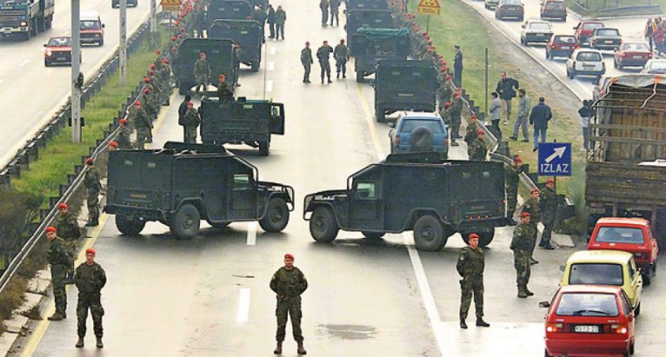Pobuna Jedinice za specijalne operacije, pokušaj puzećeg državnog udaraPhoto: Tanjug
Politička podrška Beretkama tokom oružane pobune predstavlja najvažniji deo političke pozadine samog atentata na Đinđića i ona do danas nije sudski rasvetljena. Brojne reakcije i opravdanja koje su u javnosti iznosili političari, novinari i druge javne ličnosti u vezi sa pobunom JSO, nedvosmisleno ukazuju na njihovu odgovornost u pripremanju atmosfere u kojoj su isti učesnici koji su organizovali oružanu pobunu izvršili atentat na Đinđića godinu i po dana kasnije. [25]
Medijska hajka na Zorana Đinđića
Tokom 2002. godine, u Hagu počinje suđenje Miloševiću, a medijska kampanja protiv Đinđića i njegove Vlade ne gubi na snazi. Medijska kriminalizacija Đinđića imala je za posledicu i pad njegove popularnosti među građanima. Đinđić tada donosi odluku da započne seriju putovanja po Srbiji u okviru svoje čuvene kampanje “Srbija na dobrom putu”. Paralelno, Koštuničini saradnici u javnosti pozdravljaju promene u državnoj bezbednosti i nastavljaju da zahtevaju ostavku Đinđićeve Vlade. Koštuničin savetnik Rade Bulatović za NIN piše autorski tekst [26] u kome ispunjavanje zahteva JSO tokom pobune ocenjuje kao “pozitivan napredak” i “pobedu patriotizma”.
Sredinom 2002. godine, DSS predstavlja svoju Vladu u senci dok njeni poslanici blokiraju rad parlamenta nedolaskom na sednice. Administrativni odbor Skupštine usvaja predlog DOS-a da se poslanici koji ne dolaze na sednice zamene novima. DSS na to reaguje izlaskom iz parlamenta, a predsedništvo DOS-a donosi odluku o isključenju DSS-a iz vladajuće koalicije. U septembru 2002. godine u javnosti počinju da se pojavljuju pisma Ljiljane Buhe [27], koju je Zemunski klan oteo u maju iste godine. U svojim pismima, koja joj diktiraju Dušan Spasojević i Mile Luković, ona difamira Đinđića kao kriminalca povezanog sa mafijom. DSS se u kampanji za predsedničke izbore koja se u to vreme odigravala, pozivala na ova pisma i citirala ih kao dokaz o sprezi Đinđića i Vlade Srbije sa organizovanim kriminalom. Sam Koštunica je tokom kampanje izjavljivao da postoji “neka tajna veza između mafije, kriminalaca i aktuelne vlasti” [28]
Ostatak 2002. godine obeležili su neuspeli izbori za predsednika Srbije i nastavak oštre medijske kampanje protiv Đinđića i Vlade Srbije. U decembru, Savezna skupština usvojila je Zakon o borbi protiv organizovanog kriminala, a pripadnici JSO i zemunskog klana minirali su preduzeće "Difens Roud" u vlasništvu Ljubiše Buhe Čumeta, budućeg svedoka saradnika u procesu protiv pripadnika Zemunskog klana i JSO. Obzirom da zbog male izlaznosti ni ponovljeni predsednički izbori nisu uspeli, po isteku mandata Milanu Milutinoviću, vršilac dužnosti predsednika Srbije postaje Nataša Mićić.
Atentat
Početkom 2003. godine, Đinđićeva Vlada dolazi do saznanja da zemunski klan raspolaže podacima koji su označeni kao državna tajna, što Đinđiću služi kao povod da smeni tadašnji vrh bezbednosnih službi - Andriju Savića i Milorada Bracanovića. Istovremeno, Đinđić u javnosti najavljuje otvaranje dijaloga na međunarodnom nivou u cilju rešavanja pitanja statusa Kosova, Milan Milutinović dobrovoljno odlazi u Hag. Početkom 2003. godine, formirani su Specijalno tužilaštvo i Specijalni sud (Posebno odeljenje Okružnog suda za organizovani kriminal). Krajem januara 2003. godine, Legija objavljuje svoje čuveno “pismo javnosti” [29] u kojem brani haške optuženike i optužuje Vladu za izdaju nacionalnih interesa. Savezna skupština proglašava Državnu zajednicu Srbije i Crne Gore, čime Koštunica ostaje bez funkcije, a DSS više nema nikakvu vlast u zemlji. Ovo izaziva veliku frustraciju među pristalicama DSS-a koji još odlučnije nastavljaju kampanju protiv Vlade i Đinđića (navodimo svega dva primera: Koštuničin savetnik za medije, Aleksandar Tijanić, upravo ovih dana izjavljuje “Ako Đinđić preživi, Srbija neće”; Dragan Jočić izjavljuje kako je Legijino pismo javnosti “analiza političkog stanja i dešavanja posle 5. oktobra koju bi mogla da potpiše većina građana“ čime Legijino pismo proglašava glasom naroda).
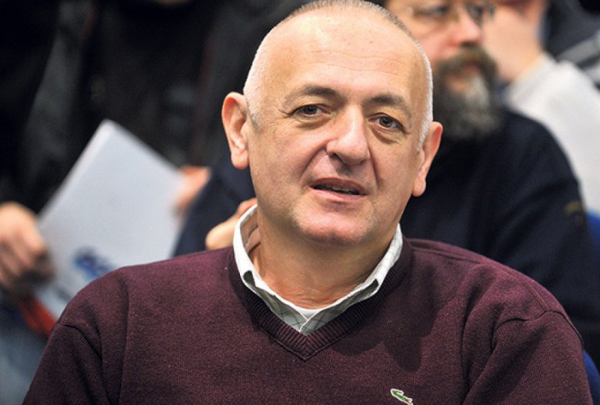Rade Bulatović, izostala odgovornost za učešće u atentatu
Nekoliko meseci pre prvog pokušaja atentata, Zoran Đinđić na konferenciji za novinare najavljuje da je 2003. godina - godina borbe protiv organizovanog kriminala. Ta najava je ujedno bila prvi korak ka smeni Legijinih kadrova u BIA – Milorada Bracanovića i Andreje Savića, odnosno spremanje hapšenja pripadnika Zemunskog klana. Ti događaji su od presudne važnosti, s obzirom na činjenicu da godinama stvarana kriminalna mreža konačno počinje da gubi svoje poluge. Pronađen je i svedok saradnik Ljubiša Buha Čume koji je bio spreman da državnim organima predoči dokaze protiv pripadnika Zemunskog klana.
Tokom februara 2003, dolazi do nekoliko pokušaja atentata na Zorana Đinđića: prvo kod naplatne rampe Bubanj potok, gde su Zvezdan Jovanović, Željko Toljaga i Mile Luković planirali da ubiju Đinđića koji se vraćao sa Kopaonika gde je zadobio povredu Ahilove tetive tokom fudbalskog meča sa pripadnicima Žandarmerije. Od ovog pokušaja su odustali zbog navodnog straha od velikog broja žrtava, među kojima bi bili i članovi Đinđićeve porodice koja je sa njim bila na putu. Indikativno je to da su nakon saznanja o ovom pokušaju atentata na premijera, mediji i ogroman deo javnosti praktično ismevali ceo slučaj u kontekstu pokušaja omalovažavanja ličnosti Zorana Đinđića – da glumi da mu je život ugrožen, ili pak toliko puta ponovljena zluradost - da bi trebalo da se čuva “od svojih”.
Sledeći pokušaj ubistva premijera bio je kod hale Limes u Beogradu, gde je kolonu sa njegovim vozilom kamionom presekao Dejan Milenković-Bagzi dok su ostali zaverenici nameravali da minobacačem gađaju Đinđićevo vozilo. Treći pokušaj bio je ispred zgrade Savezne skupštine, grupa u kojoj i ovog puta bio Zvezdan Jovanović planirala je da puca na Đinđića sa gornjeg nivoa garaže “Tri lista duvana” u Bulevaru kralja Aleksandra. Od ove namere su odustali zbog sigurnosnih kamera na zgradi Pošte Srbije i nemogućnosti da brzo pobegnu sa lica mesta. Krajem februara 2003. godine, Mira Marković odlazi u Moskvu, Vojislav Šešelj se dobrovoljno predaje Hagu i pred odlazak iz Beograda izjavljuje da će “na proleće u Srbiji biti krvi do kolena.” Tomislav Nikolić na mitingu radikala izjavljuje: “Recite Đinđiću da je i Tito pred smrt imao problem sa nogom”. Premijer je u vreme ove zlokobne izjave hodao uz pomoć štaka zbog povrede Ahilove tetive koju je zadobio u fudbalskom meču sa pripadnicima Žandarmerije.
Početkom marta 2003. godine, Jovan Prijić je imenovan za Specijalnog tužioca za borbu protiv organizovanog kriminala. On uzima iskaz od svedoka saradnika Ljubiše Buhe Čumeta u vezi sa zločinima koje su počinili pripadnici zemunskog klana. Čume se tada nalazi u vojnoj bazi u Slovačkoj gde je pobegao od zemunskog klana. Dan pred atentat, Prijić se vraća iz Slovačke sa Čumetovim iskazom koji omogućava podizanje optužnice protiv pripadnika zemunskog klana. Paralelno se protiv Prijića u medijima vodila žestoka kampanja i on, pod pritiskom, u rano jutro 12. marta podnosi ostavku na mesto tužioca i odlazi u Zrenjanin. Istog dana, ispred ulaza u Vladu Srbije pripadnici Zemunskog klana ubili su Zorana Đinđića. Jovan Prijić se vraća u Beograd i preuzima slučaj ubistva premijera, a na osnovu istrage i Čumetovog iskaza, tužilac i policija zaključuju da su Đinđića ubili pripadnici JSO sa članovima Zemunskog klana. Za njima je iste večeri izdata je poternica, a u zemlji je uvedeno vanredno stanje.
Iz ugla ubica: Kako je pripreman 12. mart
Tokom suđenja Đinđićevim ubicama, oni su opisivali kako su izgledale pripreme za atentat nekoliko dana pre nego što je na Đinđića pucao Zvezdan Jovanović [30]. Ovde prenosimo odlomke iz transkripata sa suđenja [31] u kojima Miladin Suvajdžić zvani Đura Mutavi opisuje neposredne pripreme za atentat i reakcije Đinđićevih ubica na vest o uvođenju vanrednog stanja.
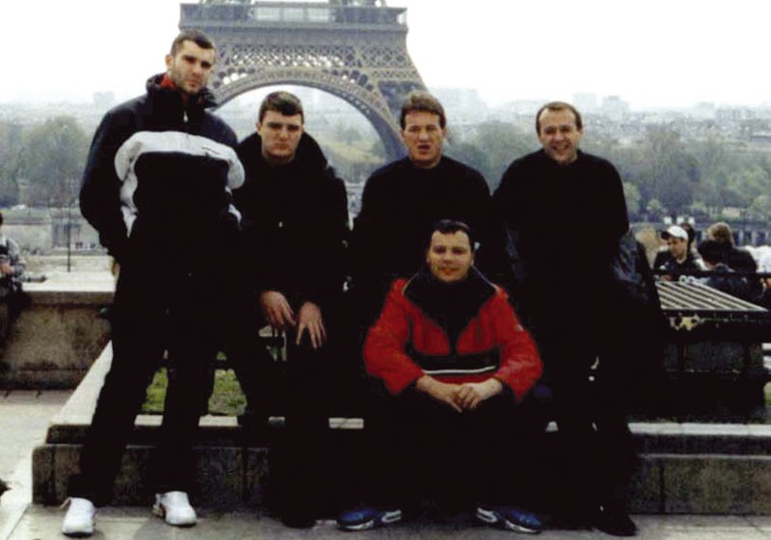Pripadnici zemunskog klana, izvršioci politički naručenog ubistva
Miladin Suvajdžić (Đura Mutavi): “Tih dana sam isto dolazio u taj stan i čuo sam da su našli neki stan u kome žive neke dve starice i da će iz tog stana da gađaju premijera. Oni su valjda ušli u taj stan, predstavili su se kao da montiraju satelitske antene, ili tako nešto. Ne znam gde je tačno taj stan, ali sam čuo tu priču. Znam da je bio 8. mart, zato što je Spasojević sa Kumom došao u stan gde sam ja bio u Vojvode Stepe 104 da čestita 8. mart Ljilji Buhi, doneli su cveće. Ja sam tada već iznajmio sve stanove i mi smo svi bili prešli sa Novog Beograda u grad. Neko na Voždovac, neko u Vojislava Ilića, a Spasojević je sledećeg dana išao na Banovo Brdo. U tim stanovima još niko nije bio i on mi je rekao da opremim te stanove, da stavim u njih više hrane, sokova i svega, da bude posteljine i tako dalje, i da mu dam ključeve od ta dva stana.
Sledeći dan, znači bio je 9. mart, dobio sam uveče poruku negde oko sedam sati da dođem u stan u Vojvode Stepe 259. Tamo su bili Bagzi i Sretko Kalinić. Bagzi, inače, kada je bio pušten posle onog pokušaja atentata i kada je ušao u taj stan, više nije izlazio iz tog stana uopšte do ovog dana. Kada sam ja stigao u stan, oni su bili već spremni, bile su tašne spremne i Bagzi mi je rekao da je Spasojević rekao da njih dvojicu prebacim u Sinđelićevu ulicu, u stan br. 40 i da uzmem Spasojevićeve stvari, sve telefone, imao je tamo bezbroj telefona, i da ćemo ići tako da ću ja ići ispred njih. Ja sam bio sa "kadetom", a oni su išli u "golfu" koji je bio Kalinićev, "golf" trojka, crni. Došli smo do tog stana i ušli unutra.
Ja sam u međuvremenu dobio poruku da dođem hitno na keca, to je bio stan u Velimira Todorovića br. 2. Tu su inače spavali Miloš Simović, Aleksandar Simović, Ninoslav Konstantinović i Milisavljević. Tamo je bio Spasojević, Kum, Sretko, Konstantinović i braća Simović. Kaže Spasojević – Ti ćeš da ideš sutra na ulicu radi malera. Bio sam verovatno bled i kaže – šta si se uplašio, nećeš i ovako ništa raditi, samo ćeš da stojiš, da budemo svi uključeni u to. Dušan je ispitivao Konstantinovića da li je on siguran da je to sigurno, pošto nisam tada još tačno znao šta je sigurno, šta nije sigurno – kaže, da li je to tamo sigurno, da li je sto posto. I onda mu je on odgovorio da jeste, da se ne brine ništa, da će da bude sve u redu. Znam da je Dušan pričao da će Đinđić, čim dođe u vladu biti ubijen. Prvi put kada dođe u Vladu da će biti ubijen.
Sledeće jutro sam izašao kako mi je naređeno, uključio sam telefon, zvao sam i ubrzo se javio Miloš Simović i rekao mi je da se vozim od Partizanovog stadiona do Zvezde, tu prema kružnom toku, kada se ide prema Kafe kafeu. Vozio sam se tu jedno pola sata. To mi je bilo besmisleno i onda sam nazvao Simovića i rekao sam – daj da negde stanem, šta se tu tri ulice vozam u krug stalno. On je inače stajao tu kod Ruda i onda mi je on rekao – važi Đuka, stani tu na autobusku stanicu kod Ruda. Znači, tu smo negde bili ujutru od pola devet.
U međuvremenu me je zvao Spasojević, samo da vidi da li sam izašao, pošto je Spasojević imao moj broj. Znači, on je mene mogao da nazove, a ja njega nisam. Ja sam mogao samo Simovića da zovem. Rekao mi je dok sam se vozio, da je moj zadatak da, ako vidim tri BMV-a, jedan crni, u koloni, da mu javim. A on je stajao odmah tu, tako da je to bilo besmisleno. Ali mislim, nema veze, on je to rekao i posle svega toga on me je zvao da uđem u auto pošto je bilo hladno, padala je kiša. Seo sam u auto i video sam da ima četiri specijale. Jedna specijala je bila za mene i Spasojevića, druga specijala je bila sa tim čovekom iz obezbeđenja premijera Đinđića, treća specijala je bila sa akterima, direknim učesnicima, znači, sa onim ljudima koji će da ubiju.
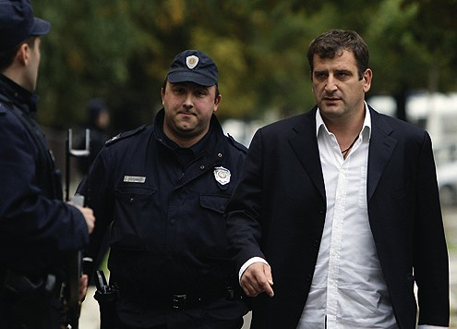Ljubiša Buha Čume, svedok saradnik na suđenju za ubistvo premijera
I onda im je rekao da su našli neku kancelariju i da lepo uđu unutra ujutru i tu su sigurni do jedno tri sata, ali je Spasojević rekao – ako ne dođe do atentata da oni u pola tri napuštaju kancelariju. Četvrti telefon je bio sa Kumom i još nekim, ne znam ko je još bio na toj liniji, a znam da je bio Kum. Miša mi je ispričao da će odatle da se gađa premijer i da je njegov zadatak da kada vidi tu kolonu od tri auta da im javi, da oni blagovremeno nameste pušku, da ne bi stalno puška stajala na prozoru, da im on javi i oni su otprilike izračunali – da recimo nema gužve na tom potezu između Ruda i Vlade, da im treba otprilike 2-3 minuta da oni stignu i znači, dovoljno da nameste pušku.
Spasojević je zvao više puta, raspitivao se da li su oni sigurni u toj kancelariji. Zaključio sam da Spasojević nije imao direknu vezu sa ovim ubicama. Stalno je pitao jesu li sigurni. Mnogo puta je zvao Mišu, kaže Miša – sve je u redu, nemoj da se nerviraš i stalno je pitao za ovog iz obezbeđenja, da li se javlja. I Miša kaže – ne javlja se, ali smo se mi dogovorili da kad bude nešto, kad bude kretao premijer, da će on da javi. I tako je taj dan prošao.
Sledećeg dana (11. mart), opet smo izašli svi napolje i dan je protekao maltene isto. Jedina promena je bila što smo Spasojević i ja zamenili auta. Spasojević je rekao da mu je upadljiv taj "golf" trojka, zatamljeni. Zvao me je i da mu kupim neke lekove pošto je bio prehlađen. Viđali smo ih ja i Miša, sedam, osam puta smo ih videli da su prošli tu gde smo mi stajali kod Ruda. I dan se opet završio. Nije bilo nikakvih pokreta premijera prema Vladi.
Sledeći dan je bila sreda (12. mart). Onda smo opet stali tamo ujutru i negde tu oko 11 sati on se čuo više puta, znači, on se stalno čuo sa Spasojevićem, on stalno njega zove, iako smo sad već bili razdvojeni. I u tom trenutku ja vidim da se Simović svađa sa Spasojevićem, kaže – Dućo, nema šanse da su ovuda prošli, nema šanse, sto posto nisu prošli ovuda. Vidim da ovaj viče, čujem, ovaj telefon drži i kaže – tu smo Đuka i ja, pa nisu mogli tu pored nas proći. I onda mu spusti Spasojević telefon i Simović mi kaže da je Spasojević poludeo, da se dere i da vrišti i da nas dvojica nismo uopšte uočili kolonu. Mi smo bili sigurni u to da nisu tu prošli, pošto smo stajali na autobuskoj stanici koja je odmah pored puta. I posvađali su se oni, mislim ne posvađali, Dušan mu je rekao svašta tamo, šta ja znam. Simović mi je rekao da idem u stan.
To je bilo negde oko pola 12. Pošto sam ja auto dalje parkirao odande dok sam otišao do auta, otišao sam u stan. I taman sam ušao u stan i dobio sam poruku na pejdžer da se hitno javim. Pošto nisam mogao da specijalu iz stana uključujem, onda sam izašao napolje i opet sam se vratio na Auto-komandu, uključio sam telefon, ja sam ga nazvao i rekao mi je da ostanem tu kod Auto-komande, tu ima parkić jedan, inače ispred su one radnjice, a iza je parkić. Da stojim tu, u tom parkiću, a tu su stajali taksisti preko puta. Ja ne znam koliko, pošto sam bio uznemiren, uplašen, tako da ne znam koliko sam sedeo, ali nisam dugo. Znam da nije mnogo vremena prošlo, Simović me je nazvao i rekao da hitno dođem, što hitnije, što pre da dođem do garaža na Novom Beogradu.
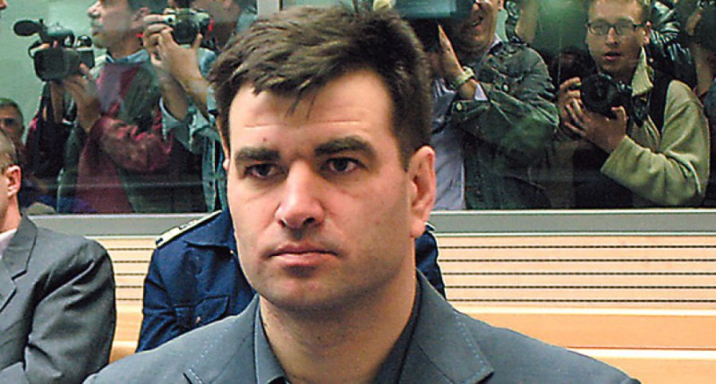Milorad Ulemek Legija, osuđen kao glavni organizator atentata
Imali smo dve garaže preko puta Palate federacije, tu su neke zgrade, to je ulica Bulevar AVNOJ-a. Parkirao sam se i posle jedno minut, dva, pošto su to one duge garaže sa onim podzemnim prolazom, video sam da Simović sa "ibicom" izlazi iz garaža, video sam da je sa njim Konstantinović i još dvojica su bila u autu, ali nisam znao tačno ko je. Ništa mi nisu rekli, niti su mi mahnuli. Ja sam mislio da treba još nekoga da sačekam. Jasno mi je bilo da se to sve što je trebalo da se desi, desilo.
(12. mart uveče) Imena su išla po TV-u, slike su izlazile, bila je opšta paranoja. Šta je ovo, šta se ovo sad dešava, nisu se nadali tome. Spasojević je bio uznemiren zbog tih slika, nije očekivao to, uopšte nisu očekivali vanredno stanje, ali rekao je da to nema veze – da se ide do kraja. Trebalo je da odem u taj stan gde su Kum i Zvezdan i da prenesem Zvezdanu da ide u Jedinicu i da je sad sve na njemu i to mi je jedno pet puta ponovio Spasojević i treso me ovako i kaže – kaži mu da je sve na njemu i da ja čekam na njih i da je sve na njemu, stalno mi je to ponavljao. Spasojević je tada, znači još pre podne kada sam ga našao, rekao – čim njegova slika izađe da svima prenesem da idu u šume, ako nemaju gde drugo da idu, da idu u šume i da najviše treba deset dana da se digne JSO. I da, ako se ide u šume, svi imaju neke male radio-aparate i da slušaju. Kada JSO krene da ćemo se mi, on i njegovi ljudi, njima priključiti. Ali čim se njegova slika pojavi na TV-u da svi idu, ako imaju neka skloništa neka ih sami sebi nađu, ako nemaju skloništa da idu u šume.
Stalno je govorio – vanredno stanje, tome se nije nadao, ali opet je govorio da će da se ide do kraja, pa ili ćemo biti pukovnici ili ćemo biti pokojnici. Da nema – ovamo, onamo, da nema predaje, nego da se ide do kraja. Da kad krene JSO, to je pričao, da će da se osvoji Vlada i još neke institucije od vitalnog značaja, kao aerodom i tako dalje i da nema povratka. Rekao je – sa bandom nema povratka, ovo se ide do kraja. Očekivao je da krene JSO svaki dan. Spasojević je bio izvan sebe. Pejaković je rekao da je bio u Jedinici, da je pričao, sada ne znam sa kim, mislim da je rekao da je pričao i sa Gumarem i sa Zvezdanom, sad ne znam tačno, sa nekim od njih dvojice je pričao. Da su oni rekli da ne mogu da reaguju, da su opkoljeni i onda je saopštio da su uhapsili Leonida. Spasojević je bio izvan sebe – kako ste mogli da dozvolite da uhapse Leonida. Vi ste tada trebali da reagujete odmah, to je vaš čovek, kako ste mogli da pustite da vas hapsi obična policija. Onda je besneo i rekao da JSO mora da se digne, da mora da se digne Jedinica, šta čekaju više, šta ne može, šta ovo, šta ono. Kaže – ja samo čekam na njih.
Sve u svemu, znam da je pričao o tim nekim planovima A, B, C. Ako treba i struja da se uništi i da im srušimo Gazelu i čuda, mislim, da ne psujem tu šta je sve pričao. Kaže – mora da se ide u konačni obračun. Nema više čekanja. Što više budemo čekali, onda smo izgubljeni.”
Akcija "Sablja"
Najopsežnija akcija u istoriji srpske policije startovala je istog dana kada su pripadnici Zemunskog klana ubili premijera Đinđića. Imajući u vidu da su u tom trenutku delovi državnih, paradržavnih, ratno-zločinačkih i kriminalnih struktura već vodili višegodišnji rat protiv Zorana Đinđića i njegovih najbližih saradnika, bilo je odmah jasno odakle je stigao metak koji je usmrtio premijera.
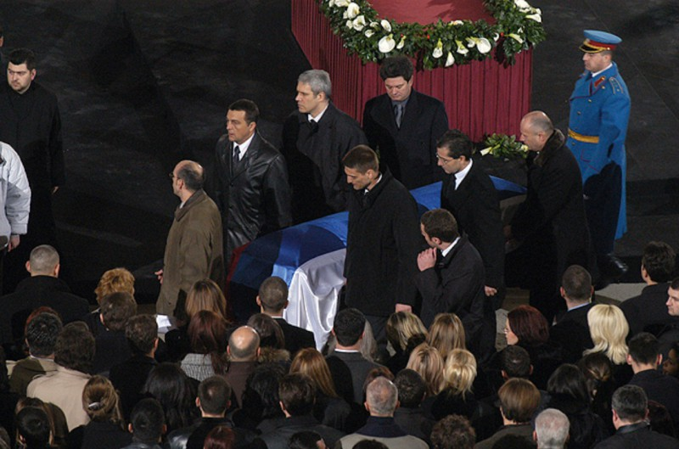Sahrana Zorana Đinđića
Vršilac dužnosti predsednika Srbije, Nataša Mićić je na predlog Vlade nekoliko sati nakon ubistva uvela vanredno stanje. Odluku o uvođenju vanrednog stanja, Mićić je objasnila, između ostalog, sledećim rečima: „Ubistvo predsednika Vlade Republike Srbije dr Zorana Đinđića predstavlja napad na ustavni poredak zemlje i najteži zločin protiv bezbednosti i stabilnosti naše države. Ovaj kriminalni čin je pokušaj da se zaustavi započeta borba protiv organizovanog kriminala, demokratske reforme u zemlji, naš povratak u međunarodnu zajednicu i ugrozi stabilnost, kako naše države tako i regiona.“
Iste večeri, Vlada i Ministarstvo unutrašnjih poslova izašli su sa konkretnim podacima: iza atentata stoji Zemunski klan i njegove vođe - Milorad Luković Legija, Dušan Spasojević Šiptar i Mile Luković Kum. Pored ove trojice, MUP Srbije je odmah izdao poternicu i za članovima njihove bande - Dejanom Milenkovićem Bagzijem, Vladimirom Milisavljevićem - Vladom Budalom, Sretkom Kalinićem, Nikolom Bajićem, Milošem i Aleksandrom Simovićem, Miladinom Suvajdžićem, Dušanom i Đorđem Krsmanovićem, Milanom Jurišićem Juretom, Zoranom Vukojevićem, Vladimirom Jovanovićem Japancom... Desetak dana posle zločina uhvaćeni su i oni koji su pucali - Zvezdan Jovanović Zveki, potpukovnik i zamenik komandanta Jedinice za specijalne operacije MUP-a Srbije, njegov direktni saučesnik Saša Pejaković Pele, dok su Veselin Lečić Leka i komandant Crvenih beretki Dušan Maričić Gumar uhapšeni zbog bliskih veza sa članovima Zemunskog klana.
Jovanović je priznao delo. Islednicima je ispričao da je to uradio iz “ubeđenja”, a po nalogu bivšeg komandanta JSO Milorada Lukovića Legije. Ubica je naveo i da je za ubistvo srpskog premijera napravljeno pet scenarija, odnosno da je Đinđić ubijen u petom pokušaju. Puška kojom je ubijen premijer Zoran Đinđić pronađena je 25. marta, na placu između Bulevara Lenjina, Ulice španskih boraca, Bulevara Avnoja i Ulice proleterske solidarnosti, ispod lomljenog betona. U velikoj crnoj torbi, od impregniranog platna, pronađena je puška “hekler i koh”, sa metkom Vinčester 308 u cevi i optičkim nišanom “Karl Cajs Jena”, dve kutije municije za isto oružje, automatska puška “CZ”, kalibra 7,62 milimetara (“kalašnjikov”), sa izbrušenim fabričkim brojevima. Veštačenjem je utvrđeno da je puškom “hekler i koh” ubijen premijer Đinđić.
Vlada Srbije, ubrzo po uvođenju vanrednog stanja, donela je odluku da se Jedinica za specijalne operacije, zbog učešća u atentatu nekih pripadnika i komandanata, rasformira. Zabranjen je i Nezavisni sindikat policije. Gotovo istog dana počelo je rušenje Tržnog centra u Šilerovoj ulici u Zemunu, vlasništvo Dušana Spasojevića i Mileta Lukovića. Ubrzo su porušene i njihove dve kuće, a bageri su krenuli i na vilu Milorada Lukovića Legije u Ulici Ilije Stojadinovića.
Za samo mesec dana postignuti su sledeći rezultati: uhvaćen je atentator na Zorana Đinđića, osujećen plan državnog udara, razrešeno je ubistvo Ivana Stambolića [32], u obračunu s policijom ubijeni su Dušan Spasojević i Mile Luković, vođe Zemunskog klana, otkriveni su počinioci serije atentata “sačekuša” i otmica u Srbiji, uhapšeni su generali Nebojša Pavković i Aco Tomić, u zatvor su dospeli pripadnici tajne policije i osnivači Crvenih beretki Jovica Stanišić i Franko Simatović, kao i Milorad Bracanović, a iza rešetaka našle su se i estradne zvezde Svetlana Ceca Ražnatović i Aca Lukas. Tokom akcije Sablja privedeno je više od 11.000 lica, a preko 2700 je zadržano. Ukupno je podneto 3560 krivičnih prijava protiv 3946 lica, koja su izvršila 5671 krivično delo, među kojima 29 ubistava i isto toliko ubistava u pokušaju, 64 teške telesne povrede, osam otmica, 64 iznude, devet silovanja, 47 teških slučajeva razbojničke krađe i razbojništva, 229 razbojništava... Ukupno su zaplenjena oko 74 kilograma droge, od čega oko 28 kilograma heroina, pola kilograma kokaina, oko 45 kilograma marihuane i oko 5.000 tableta ekstazija.
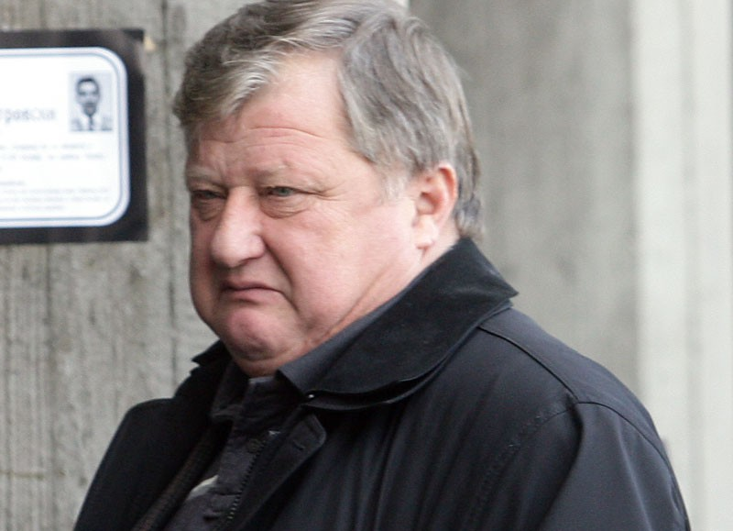Aco Tomić, političkom odlukom izostao sa optužnice za atentat na Đinđića
U okviru akcije "Sablja" policija je došla do mnogobrojnih saznanja o planovima zemunske bande i njenih mentora iz politike. Tako je utvrđeno da su organizatori zločina planirali da izazovu haos u zemlji, a zatim preuzmu vlast. Kao budući premijer, prema nekim svedočenjima pripadnika Zemunskog klana, već je bio “viđen” Dušan Spasojević Šiptar, dok bi, prema istoj verziji, na čelo nacionalne televizije stao Dragoljub Milanović. Bilo je "predviđeno” i da “novi režim konstituišu patriotske snage”. [33]
Posle ubistva premijera Đinđića, na čelo Vlade, ali i Demokratske stranke dolazi - Zoran Živković, koji je u trenutku preuzimanja tih funkcija bio zamenik predsednika DS-a. Iako je Živković formalno prvi čovek Vlade, glavni organizator i sprovoditelj akcije "Sablja" bio je Vladimir Beba Popović, Đinđićev najbliži saradnik i šef Biroa za komunikacije tadašnje Vlade Srbije. O svojoj ulozi Popović je govorio u emisiji "Insajder", emitovanoj krajem marta 2005, odgovarajući na pitanje o istrazi koja je stigla do Vojislava Koštunice: „Ja sam službenik Vlade. Ja saopštavam ono što dobijem od nadležnih organa Vlade. Ja sam to rekao ne zato što sam ja to izmislio nego zato što je to meni rečeno da kažem, i zato što je to bilo tačno, i zato što je istraga u ubistvu Zorana Đinđića kako se otvarala došla do jednog savetnika predsednika Koštunice, i to ne bilo kog nego savetnika za bezbednost. Došla je do Koštuničinog šefa Vojne službe bezbednosti. Došla je do finansijera ili simpatizera stranke Vojislava Koštunice, i do još desetine nekih likova čija imena nikad niste ni čuli, koja se nisu pojavila, jer je odmah posle toga, dan posle toga ili dva dana posle toga, Koštunica održao odbrambeni sastanak u Skupštini grada, glavni odbor DSS-a kao priprema za rat, gde je da bi se odbranio krenuo u napad na mene... Meni je to bilo jasno kada je tražio da se sa mnom vidi Mauricio Masari i njegov pomoćnik za medije Đovani Porta, iako se u prethodne dve godine sa mnom nikad u životu nije video, i nikad nije sreo, i nikad ništa nismo imali potrebe da pitamo, niti ja njega, niti on mene. Ali, tad je tražio hitno da se vidimo, kao razgovor oko medija. Posle toga je odmah krenuo na priču: 'Šta će biti sa Koštunicom? Šta će biti ako istraga dođe do Koštunice?' Ja kažem: 'Pa ne znam šta će biti. Biće ono što treba da bude.' 'Pa ne,' kao, 'ali ako se ispostavi da je on u to umešan?' Ja kažem: 'Šta će biti? Biće kao što bi bilo u vašoj zemlji.' 'Pa ne, znate, mi smo demokratska država... ali, vi ste ipak... Koštunica je glavni političar.' I to je mene iznerviralo. Onda sam ja njemu rekao: 'Pa čekajte, ne razumem. Šta hoćete da kažete? Da zbog toga što mi nismo dovoljno razvijena država, onda ovde ne važe pravila? Pa ako se ispostavi da je Koštunica umešan, onda kao nema veze? Bolje da pustimo što je Koštunica umešan nego da dođu radikali na vlast'. [34]
Vojislav Koštunica je, inače, poslao pismo generalu Aci Tomiću, koji je uhapšen 8. aprila 2003, tokom akcije "Sablja". U Okružni zatvor u Beogradu stiglo mu je Koštunicino pismo 4. juna, u kojem ga lider DSS poziva da izdrži i nastavi sa ćutanjem. [35]
Dolazak Koštunice i Tadića na vlast
Iako je Zoran Đinđić, od svrgavanja režima Slobodana Miloševića pa sve do ubistva, sistematski satanizovan da je mafijaš od strane gotovo svih političkih aktera, medija, čak i onih javnih ličnosti koji su tokom devedesetih bili protivnici Miloševićeve politike, na dan kada je ubijen gotovo cela Srbija je zanemela. Više od 300.000 ljudi je izašlo na ulicu želeći da oda poštu ubijenom premijeru. U sedištu DSS-a, međutim, nazdravljalo se viskijem. [36]
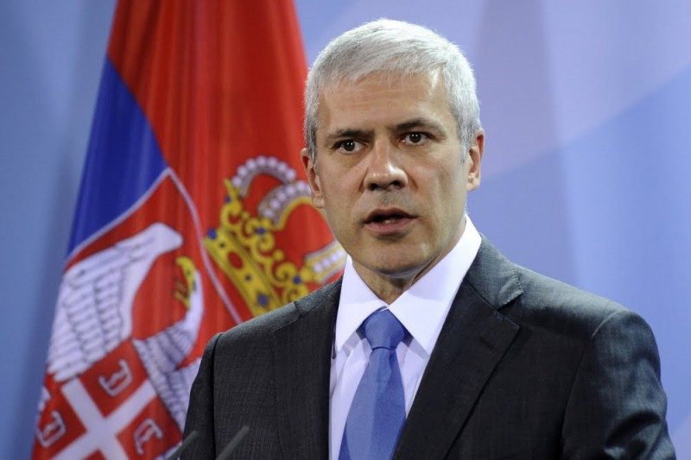Boris Tadić, odgovoran za sprečavanje istrage o političkoj pozadini atentata
Pojedina svedočanstva o vremenu koje je usledilo nakon akcije Sablja govore da je tadašnji premijer Zoran Živković napravio grešku jer nije odmah raspisao izbore čiji bi rezultati istisnuli antievropske snage oličene pre svih u DSS-u, umesto da ih praktično dovede godinu dana kasnije na vlast. Živković se pominje i u kontekstu premijera koji nije odoleo pritisku stranih diplomata da se ne uhapsi Vojislav Koštunica. „Bivši premijer Srbije Zoran Živković je podlegao pritiscima zapadnih diplomata i pristao da se zbog ubistva Đinđića ne uhapsi Vojislav Koštunica“, tvrdio je Srđa Popović, pravni zastupnik Đinđićeve majke i sestre. [37] Iako je Živković to demantovao, tvrdeći da nisu postojali dokazi za umešanost Vojislava Koštunice u ubistvo premijera Đinđića, odnosno da je to bio razlog zbog kojeg nije pokrenuta istraga protiv lidera DSS i članova njegovog kabineta, kao dokument tog vremena ostaju krivične prijave advokata majke i sestre ubijenog premijera u kojima je nedvosmisleno predstavljena njihova uloga u pripremama atentata.
Kako se istraga približavala Vojislavu Koštunici i članovima njegovog kabineta, počinje medijska kampanja o tome kako su Zorana Đinđića zapravo ubili njegovi najbliži saradnici. Imajući u vidu višegodišnje optužbe na račun premijera i njegovog najbližeg okruženja - da je reč o okorelim kriminalcima, švercerima, vođama podzemlja... kampanja koja je lansirana ponovo iz krugova Đinđićevih političkih neprijatelja, lako se primila u javnom mnjenju, čak i kod onih delova koji, svakako, nisu bili bliski politici DSS-a. U maju 2003. godine, DSS izlazi sa čuvenim saopštenjem za javnost, koji u godinama koje slede postaje paradigma „spina“ te stranke, oličene u jednoj rečenici koju je izgovorio Dejan Mihajlov: „Šta još nije jasno u majčinim rečima“. Naime, u sred predizborne kampanje za predsedničke izbore, ovaj funkcioner DSS održao je konferenciju za novinare (na kojoj predstavnici medija nisu imali pravo da postavljaju pitanja) gde je optužio političare iz bivše vlasti da su bili saučesnici u ubistvu Đinđića. "Ćutali su i kada su ubijali premijera. Znali su ko je doneo odluku da se Đinđić ubije i znali su ko ga je ubio. Đinđićeva majka to jasno kaže: 'Mog sina su ubili njegovi i jedan bivši ministar jasno mi je to rekao.' Šta još nije jasno u majčinim rečima, šta nije jasno u držanju supruge ubijenog premijera, koja u svoju kuću više ne prima gotovo nijednog od najbližih Đinđićevih saradnika, koji su ga prodali, a možda uradili i nešto gore", pisalo je u tekstu koji je izgovorio Mihajlov. Dan kasnije, G17 Plus i SPO, koji su se nakon ubistva premijera Đinđića nekako našli na istoj strani sa Vojislavom Koštunicom i DSS-om i sklopili savez uoči predsedničkih izbora, tražili su od DSS da se ogradi od reči koje izgovorio Dejan Mihajlov.
Treba istaći da Demokratska stranka Srbije, Socijalistička partija Srbije i Srpska radikalna stranka u narednih godinu dana počinju da jačaju potpirujući u biračkom telu drastičan nacionalizam, antievropsko i rusofilsko raspoloženje. Oktobra 2003. Skupština Srbije počela je raspravu o izglasavanju nepoverenja Vladi, koju je inicirala opozicija. U sred te rasprave, 13. novembra, tadašnja v. d. predsednika Republike, Nataša Mićić, raspustila je parlament i raspisala vanredne skupštinske izbore za 28. decembar. DOS se pred te izbore raspao, a Demokratska stranka odlučila je da samostalno ide na izbore i za nosioca liste istakla Borisa Tadića, potpredsednika stranke.
Uporedo, u javnost je po prvi put lansirana priča o tzv. trećem metku koji je ubio premijera. Bez obzira na to koliko besmisleno izgledala teorija o tome da je neko istovremeno pucao na Đinđića kada i Zvezdan Jovanović, koji je priznao da je ubio premijera, i da je taj zaverenički treći metak zapravo ubio premijera - i to se u javnosti primilo i ispostavilo kao legitimna sumnja koja baca senku na istinu o ubistvu dokazanu na suđenju ubicama premijera. [38]
Vojislav Koštunica je, 3. marta 2004. godine, izabran za premijera Srbije, odnosno predsednika manjinske vlade (DSS, G17 Plus, SPO i NS) kojoj je podršku dala SPS. Paralelno sa tim, na izborima za predsednika DS, februara 2004. godine Boris Tadić je izglasan za novog predsednika stranke, a ubrzo nakon toga postaje i predsednik Srbije, na izborima u junu 2004. Početak vladavine Vojislava Koštunice obeležio je oštar obračun sa nosiocima akcije "Sablja", odnosno revanšizam prema sredstvima i ciljevima koji su tokom te akcije postignuti. Izraziti evroskepticizam, povratak „vrednostima“ iz jakog savezništva Srbije sa Rusijom, relativizacija petooktobarskih demokratskih promena, tvrd stav prema nezavisnosti Kosova uz proklamovanje nacionalističkih stavova i politike zatezanja odnosa u regionu, kao i zaustavljanje saradnje sa Haškim tribunalom - osnove su na kojima je Koštunica dobio izbore.
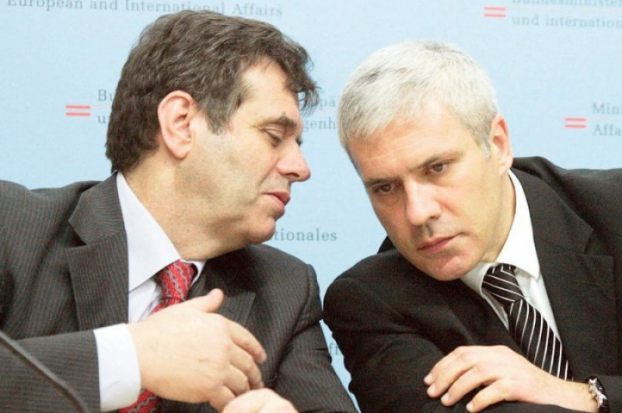Vojislav Koštunica i Boris Tadić, kohabitacija dobitnika Đinđićeve likvidacije
Godinu i po dana nakon okončanja "Sablje", glavni akteri akcije iz policije i Tužilaštva smenjeni su i pomereni na manje značajne pozicije. U martu 2004, iz vrha policije smenjeni su dotadašnji pomoćnik ministra i ujedno načelnik Resora javne bezbednosti general-pukovnik Sreten Lukić, zamenik ministra Nenad Milić i pomoćnik načelnika Uprave za borbu protiv organizovanog kriminala Dragan Karleuša. Treba napomenuti da je zbog haške optužnice iz oktobra 2003. Lukić već bio viđen za smenjivanje, dok je Dragan Karleuša naveo da je penzionisan na sopstveni zahtev, da je uslove za penziju imao još 5. oktobra 2000, da je zahtev za penzionisanje podneo "tek nedavno", kao i da o detaljima ne želi da govori jer "to više nije bitno". Gotovo istovremeno, u martu 2004, smenjen je i Milan Obradović, načelnik beogradske policije – uz obrazloženje da je navodno odgovoran za paljenje beogradske džamije u noći između 17. i 18. marta. Iako viđen kao jedan od najboljih poznavalaca organizovanog kriminala u Srbiji premešten je na mesto savetnika u OUP. Načelnik GSUP-a Beograd Branko Možgon, recimo, premešten je u vatrogasce. Smenjen je i Srbislav Ranđelović, prvi generalni inspektor MUP-a Srbije, kao i načelnik Uprave kriminalističke policije MUP-a Srbije Mile Novaković, koji je tokom "Sablje" imao velika ovlašćenja, a premešten je u policiju za strance, odnosno na mesto načelnika Uprave pogranične policije. General Boro Banjac, načelnik Uprave za borbu protiv organizovanog kriminala dospeo je na poziciju načelnika Odeljenja unutrašnjih poslova Čukarica, dok je njegov prethodnik, pukovnik Vladan Anojčić, postao operativac u OUP-u Zvezdara. Trebi istaći da je neposredno pre smene, Banjac prisluškivanjem telefonskih razgovora otkrio pregovore Biljane Kajganić, advokatice Dejana Milenkovića Bagzija (optuženog za ubistvo Zorana Đinđića) sa predstavnicima aktuelne vlasti. [39]
Nastupila je, naravno, i ogromna čistka u Bezbednosno informativnoj agenciji. Odmah po formiranju nove vlade, smenjeni su direktor agencije Miša Milićević i njegov zamenik Goran Živaljević, da bi za novog direktora bio postavljen Rade Bulatović, čovek koji je proveo vreme u zatvoru tokom akcije "Sablja" [40] i uspeh oružane pobune JSO iz 2001. godine slavio kao "pobedu patriotizma". [41] Za ovog "julovca“ vezane su brojne afere, kojima ovom prilikom nećemo ukazivati posebnu pažnju. Aktuelna vlast SNS i SPS postavila ga je za ambasadora u Ukrajini.
Ubrzo nakon preuzimanja vlasti od strane DSS, donete su i prve presude za obeštećenje zbog hapšenja tokom akcije "Sablja". Među brojnim obeštećenima su, naravno, i Aco Tomić i Rade Bulatović – koji su od države dobili šest miliona, odnosno 667.000 dinara [42]. Zabeleženo je ostalo i da se tadašnji predsednik Srbije i prvi čovek demokrata, Boris Tadić izvinio Svetlani Ražnatovič što je uhapšena tokom "Sablje", govoreći joj “da je to bila greška”. [43]
Tri godine nakon svih ovih događaja, tadašnji predsednik Srbije i lider DS će napraviti vladu sa Koštunicom, i to nakon usvajanja novog Ustava Srbije – zajedničkog projekta dvojice lidera, koji je ocenjen kao retrogradan, neodgovarajući stvarnosti, nacionalistički i, svakako, kao najviši pravni akt koji će morati bitno da se izmeni u procesu evropskih integracija.
Suđenje atentatorima, opstrukcije procesa, presuda
Suđenje grupi od 36 optuženih lica za ubistvo premijera Zorana Đinđića i druga krivična dela pred Posebnim odeljenjem Okružnog suda u Beogradu počelo je 22. decembra 2003. godine. Sudskim većem je predsedavao Marko Kljajević, a optužnicu su zastupali Milan Radovanović i Nebojša Maraš, zamenici specijalnog tužioca. Nedelju dana nakon početka suđenja, u Srbiji su održani parlamentarni izbori na kojima su pobedile “patriotske” snage - najviše mesta u parlamentu osvojili su Šešeljeva Srpska radikalna stranka i Koštuničina Demokratska stranka Srbije.
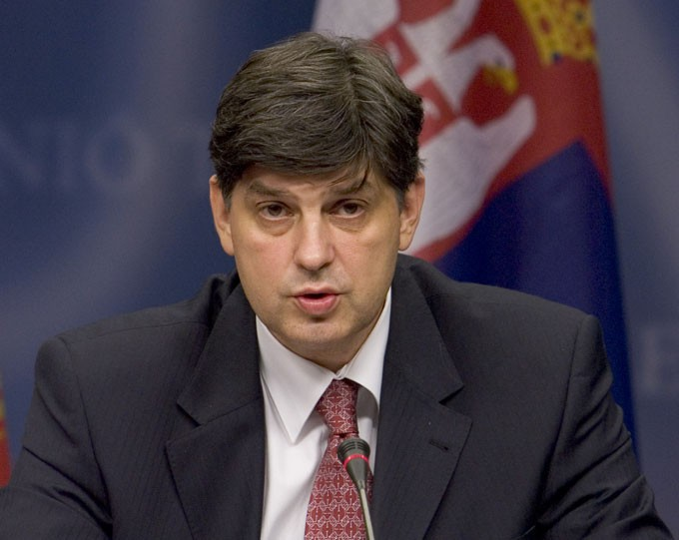Dragan Jočić, naredbodavac čistke u policiji
Nekoliko meseci kasnije, 3. marta 2004. godine, Koštunica postaje premijer Vlade Srbije. Na rukovodeća mesta u državi postavlja članove svog kabineta iz vremena pobune JSO: Rade Bulatović postaje direktor BIA, Aleksandar Tijanić direktor državne televizije, Dragan Jočić ministar policije. Dolazak Koštunice na mesto premijera je i praktično ostvarenje namere atentatora da ubistvom Đinđića na vlast dovedu “patriote”, političke neprijatelje Zorana Đinđića i njegove Vlade. Jedna od specifičnosti suđenja za atentat je i to što je ono počelo pod jednim premijerom i jednom Vladom, a nastavilo se pod premijerom i Vladom koji su od tog ubistva imali najviše političke koristi.
Zato ne čudi što su opstrukcije suđenja Đinđićevim ubicama počele odmah po dolasku Koštunice na vlast. Članovi njegove Vlade i njegovi najbliži saradnici su od preuzimanja vlasti u javnosti vršili pritisak na Sud, vodili kampanju protiv specijalnog tužioca Prijića, njegovih zamenika i na kraju samog predsedavajućeg sudskom veću Marka Kljajevića. Navodimo samo neke od primera ovih pritisaka: Ministar pravde Zoran Stojković je nemali broj puta izjavio da “Specijalni sud treba ukinuti”, Dragan Jočić, tadašnji ministar policije je zahtevao da se ceo proces “vrati u stadijum istrage”, Koštuničin savetnik Gradimir Nalić je izjavljivao da je proces montiran od strane “pravih ubica”, a sekretar Koštuničine Vlade Dejan Mihajlov je rekao kako te prave ubice “treba tražiti u samoj vladi Zorana Đinđića”.
Na samom suđenju pripadnici JSO i zemunskog klana prete sudijama, tužiocima i ostalim učesnicima u procesu. Telohranitelj premijera Milan Veruović koji je već godinu dana u medijima obmanjivao javnost teorijom o trećem metku, prvi put izjavljuje pred sudom da su se pri atentatu na Đindića čula tri hica, kao i da ga je u Urgentnom centru reanimirao doktor blizak Legiji, koga su pripadnici Zemunskog klana zvali “Dr Smrt”.
U maju 2004. godine, posle 14 meseci skrivanja, prvooptuženi Milorad Ulemek Legija pojavljuje se ispred svoje kuće u Beogradu i predaje se organima MUP-a Srbije. Kasnije je izjavio da se predao jer “ima poverenja u novu vlast”. Legijina predaja obeležena je nezakonitim postupanjem ministra policije Jočića i tadašnjeg šefa BIA Radeta Bulatovića koji su sa Legijom neposredno po njegovoj predaji satima razgovarali u zgradi MUP-a Srbije. Tom višesatnom sastanku prisustvovali su i načelnik javne bezbednosti Miroslav Milošević, Koštuničin šef kabineta Aleksandar Nikitović i Aleksandar Tijanić.
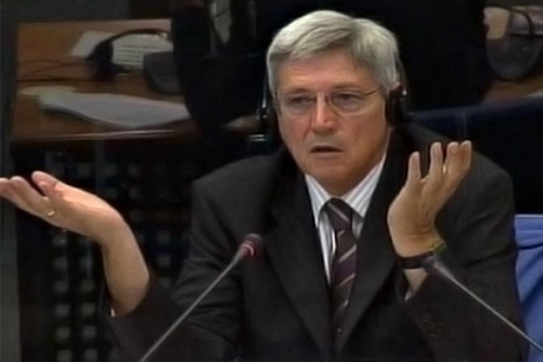Zoran Stojković, ministar pravde u vladi Vojislava Koštunice
Tok i sadržaj ovog brifinga nisu poznati, ali postoji objektivna sumnja u to da su Koštuničini saradnici odlučno uticali na Legijino kasnije ponašanje i sadržaj njegovih izjava tokom sudskog procesa. Ministar Jočić je u javnosti prvo lagao o tome kako se ovaj sastanak nije ni dogodio, pa je kasnije rekao da nije važno da li se dogodio, onda je sastanak sa Legijom pravdao time da je zgrada MUP-a navodno bila prikladnija od suda jer je Legija opasan čovek, sve do neverovatne izjave da se sastanak odigrao u MUP-u jer Centralni zatvor “ne radi noću”. Tokom sastanka, sačinjena je službena beleška koju ministar Jočić dugo odbija da preda javnosti na uvid. Tek dve godine kasnije, zahvaljujući upornosti novinara Insajder-a, MUP predaje službenu belešku o ovom sastanku. [44]
Od predaje Legije i njegovog prvog pojavljivanja pred sudom, on postaje medijska zvezda. Brojni domaći mediji, kao i sam DSS, najavljuju Legijino pojavljivanje pred sudom kao priliku za “otkrivanje prave istine u vezi sa ubistvom Đinđića”. Paralelno se objavljuju brojni sadržaji koji Đinđića ponovo predstavljaju kao kriminalca, članovi Koštuničine Vlade i njegovog kabineta dodaju ovim pritiscima posebnu težinu jer se njihove izjave u javnosti u krug ponavljaju, što je sve skupa stvaralo nepodnošljivu kakofoniju u kojoj se suđenje odvijalo.
U septembru 2004. godine nedeljnik "Vreme" objavljuje transkript razgovora između Dejana Milenkovića-Bagzija koji se u tom momentu nalazi u bekstvu i njegove advokatice Biljane Kajganić. U ovom razgovoru, Kajganić Bagziju nudi status svedoka saradnika rečima da je to „sredila sa starim drugarima“ ministrom policije Draganom Jočićem, „koji je odmah pristao“, i Radetom Bulatovićem, šefom BIA, koji je to potvrdio posle konsultacije „gore“. Uslov da Milenković dobije status svedoka saradnika bio je da lažno optuži Ljubišu Buhu Čumeta za organizaciju ubistva Momira Gavrilovića u avgustu 2001. godine. Transkripti ovog razgovora, koji su smatrani jednim od ključnih dokaza za otkrivanje političke pozadine atentata, iako su bili deo sudskog spisa, kasnije su misteriozno su nestali. [45]
Tokom 2005. godine Jovan Prijić je smenjen sa mesta specijalnog tužioca za organizovani kriminal, a na njegovo mesto postavljen je Slobodan Radovanović, koji će kasnije postati i Republički javni tužilac. Nakon dolaska Radovanovića na mesto specijalnog tužioca, Prijićev zamenik Milan Radovanović uhapšen je pod optužbom odavanja državne tajne svojoj ženi. Radovanović je bio deo prvobitnog sastava Specijalnog suda i učestvovao u pisanju optužnice za atentat. On je umro od srčanog udara u Okružnom zatvoru 2006. godine gde je bio pritvoren zajedno sa pripadnicima JSO i zemunskog klana protiv kojih je pisao optužnicu.
U međuvremenu, pritisak Koštuničine Vlade na predsedavajućeg suda Marka Kljajevića kulminira nakon hapšenja njegovog brata Gorana Kljajevića, tada predsednika Trgovinskog suda. Marko Kljajević traži da bude razrešen sudske dužnosti sa obrazloženjem da ne može da sudi pod pritiskom i napušta proces u avgustu 2006. godine. Koštuničina Vlada, koja je u tom trenutku u kohabitaciji sa Borisom Tadićem postavlja Natu Mesarović za predsedavajuću Sudskog veća na suđenju optuženima za ubistvo premijera Đinđića.
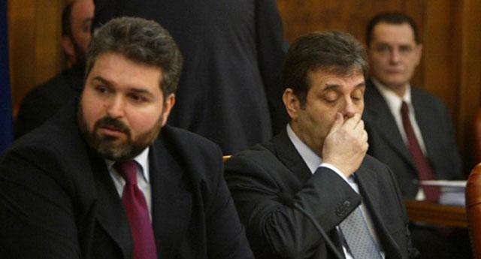Dejan Mihajlov i Vojislav Koštunica, svesno plasirane laži tokom predizborne kampanje
U ovom periodu dolazi do odbijanja predloga advokata porodice Đinđić Srđe Popovića za proširenje optužnice na oružanu pobunu i proširenje dokaznog postupka. [46] Sudija Mesarović tokom procesa odbija sve predloge koji su mogli da dovedu do otkrivanja političke pozadine atentata. (Navodimo tek dva primera: sudija Mesarović je advokatu Popoviću zabranila da postavi pitanje Aci Tomiću o posetama koje je u vreme pobune JSO dobio od Legije i Dušana Spasojevića [47]. Takođe, onemogućila je pristup transkriptu razgovora Biljane Kajganić i Dejana Milenkovića Bagzija i tu temu praktično skinula sa dnevnog reda.)
U svojoj završnoj reči, Srđa Popović objašnjava zašto smatra da je Sud njegove predložene dokaze odbio sa neodrživim obrazloženjem i ističe: “Drugačije sam zamišljao svoju završnu reč kada sam ulazio u ovaj postupak. Ali vidim da za tu drugačiju reč nema potrebe. Krivica ovih ljudi koje sede na optuženičkoj klupi je banalna. Kao i uvek, uradili su ono što im je rečeno da urade. Za drugačiju završnu reč možda ću imati priliku na nekom sledećem sudenju za ubistvo premijera Đinđića, kada se bude sudilo onima koji su ovo organizovali i naredili”. [48]
Posle četiri godine, 23. maja 2007. godine, završeno je “suđenje veka” za ubistvo premijera Srbije. Pripadnici JSO i zemunskog klana osuđeni su [49] na ukupno 378 godina zatvora. Sudija Nata Mesarović 2009. godine, sada tokom vladavine Borisa Tadića i Demokratske stranke, napreduje na mesto predsednice Vrhovnog suda Srbije, odnosno Vrhovnog kasacionog suda, najviše sudske instance u zemlji. Ona takođe stupa na čelo Visokog saveta sudstva i sprovodi reformu pravosuđa iz 2009. godine koju su pratile brojne afere i nepravilnosti. Jedna od tih afera je i žalba neizabranih sudija i tužilaca Ustavnom sudu Srbije koji je presudio je da su VSS i Državno veće tužilaca povredili Ustav i zakon prilikom reizbora.
Ovakvu reformu pravosuđa jedan deo javnosti ocenio je kao jedan od najretrogradnijih političkih i društvenih procesa od demokratskih promena 2000. godine. [50] Mediji su u ovom periodu pisali i o nezakonitostima u vidu dupliranja funkcija koje je Mesarović obavljala kao i duplim i troduplim platama koje je primala. Nata Mesarović nikada nije pozvana na odgovornost, a od 2014. godine je u penziji.
Nasleđe Srđe Popovića: Otkrivanje političke pozadine atentata
Uspeh oružane pobune Jedinice za specijalne operacije iz 2001. godine ogleda se u činjenici da su pripadnici Crvenih beretki uspeli da Đinđićevu Vladu nateraju da ispuni njihove političke zahteve (smene u vrhu Službe državne bezbednosti) i na taj način u tajnu službu instaliraju ljude bliske Jedinici. Konkretna posledica pobune JSO bila je da je na čelo DB-a došao Milorad Bracanović, čime je Đinđićeva Vlada izgubila svaku kontrolu nad službom i JSO. Sa Bracanovićem na čelu službe, a to je na suđenju za atentat više puta ponovljeno, JSO i zemunski klan su imali direktan uvid u sve što je Đinđićeva Vlada radila ili nameravala da uradi, uključujući i planove za obračun sa organizovanim kriminalom i saradnju sa Hagom.
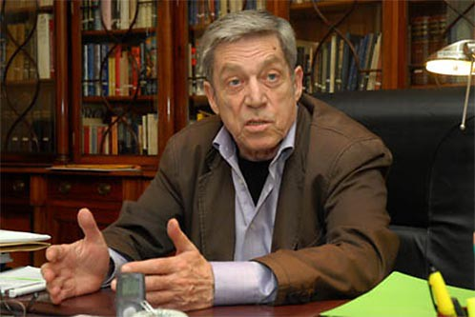Srđa Popović, advokat porodice Đinđić tokom suđenja za ubistvo premijera
Odgovornost za uspeh oružane pobune i politička podrška koju je JSO dobio od Vojislava Koštunice koji je jedini, kao vrhovni komandant Vojske, mogao (i po Ustavu morao) da pobunu uguši, do danas nije sudski ispitana. Pobuna JSO je uspela pre svega zbog političke podrške koju je imala od Koštunice i njegovog kabineta, a taj uspeh je jedino mogao biti sprečen da su Koštunica i Vojska u tom trenutku izvršili svoju ustavnu obavezu i pobunu ugušili. Obzirom na posledice koje je uspeh pobune izazvao, podrška pobuni JSO od strane Koštunice i njegovog kabineta igra ključnu ulogu u uspehu samog atentata na Zorana Đinđića 12. marta 2003. godine.
Srđa Popović, advokat porodice Đinđić, učinio je najviše da se sudski reši pitanje odgovornosti za oružanu pobunu koje bi praktično otkrilo političku pozadinu atentata i zaverenike koji nisu obuhvaćeni prvobitnom optužnicom za atentat. Popović iz tog razloga u julu 2005. godine Specijalnom tužilaštvu predaje Predlog za proširenje optužnice protiv Legije za oružanu pobunu. Advokat Popović će u narednim godinama Specijalnom tužilaštvu predati još i: Predlog za dopunu dokaznog postupka (2007. godine), zatim Krivičnu prijavu protiv Koštunice, Legije i ostalih za oružanu pobunu (2010. godine) i Krivičnu prijavu protiv Nebojše Čovića i Velimira Ilića (2011. godine). Popović je zastupao stav da je pobuna JSO teško krivično delo koje mora da bude procesuirano jer postoji mnogo dokaza koji su već izvedeni u postupku za atentat na Zorana Đinđića, a koji ukazuju na to ko je organizovao, vodio i politički podržavao pobunu JSO.
O odnosu Specijalnog tužilaštva prema ovim predlozima i razlozima za nepokretanje postupka za oružanu pobunu, Srđa Popović kaže: “Rajko Danilović, Rade Paunović i ja smo još 2005. godine tražili proširivanje postupka na oružanu pobunu. Tada smo imali jedan sastanak u Tužilaštvu, bio je prisutan tadašnji specijalni tužilac Radovanović i Jovan Prijić, koji je vodio postupak. Oni su nam odgovorili – Rade Paunović je o tome napravio službenu belešku, vodio je neku vrstu zapisnika sa tog sastanka – da se oni slažu da je oružana pobuna teško krivično delo, da treba da bude procesuirana, da postoji mnogo dokaza koji su već izvedeni u postupku za atentat na Zorana Đinđića, koji ukazuju na to ko je organizovao i ko je vodio pobunu. Ali su nam kazali – sada je pri kraju postupak i hajde da suviše ne komplikujemo stvari, mi ćemo oformiti taj predmet onog trenutka kada vi date završnu reč u postupku za sam atentat. Nije imalo nikakvog smisla da se mi s njima prepiremo i pogađamo, kazali smo – dobro, u redu. Onda, čim se svršio postupak odmah je izašao specijalni tužilac Radovanović i rekao – ne, ne, to ćemo uraditi kad presuda za atentat postane pravosnažna. Protekle su još 3-4 godine dok je ona postala pravosnažna. Kada je postala pravosnažna, oni su i dalje davali izjave – da, da, mi ćemo to procesuirati, ali bilo je i izjava, mislim da ju je dao sadašnji specijalni tužilac Radisavljević, da je to vrlo komplikovano, ko zna kad će se to utvrditi. Ali dokle god su odatle dolazili neki glasovi da će se to dogoditi smatrali smo – pa, dobro, pričekaćemo, sačekaćemo da isteknu svi ti termini koje su nam obećavali. Na kraju se pokazalo da od toga nema ništa”. [51]
U Predlogu za proširenje optužnice iz jula 2005. godine [52] Srđa Popović od Specijalnog tužilaštva zahteva da na osnovu dokaza izvedenih na glavnom pretresu proširi optužnicu u odnosu na okrivljenog Milorada Ulemeka Legiju optužbom za krivično delo oružane pobune. U originalnoj optužnici za atentat iz 2003. godine [53] se opisuje činjenično stanje iz koga bi proizilazilo postojanje krivičnog dela oružane pobune u odnosu na Legiju, ali mu se to delo nije stavilo na teret. Međutim, po tvrdnji Popovića, na glavnom pretresu su izvedeni dokazi koji su sa izvesnošću dokazali činjenice koje konstituišu biće krivičnog dela oružane pobune i kojima se utvrđuje odgovornost Legije za to delo. Srđa Popović je sa dvojicom kolega sa kojima je predao Predlog za proširenje optužnice primljen kod tužioca povodom ovog predloga tek u decembru 2005. godine. Tada im je rečeno da njihov predlog nema smisla uključivati u optužnicu jer je postupak pri kraju.
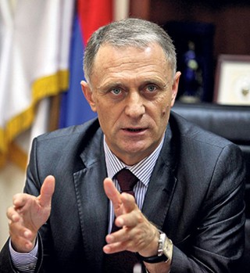Miljko Radisavljević, odgovoran za opstrukciju istrage političke pozadine atentata
Dve godine kasnije, advokat Popović podnosi Predlog za dopunu dokaznog postupka [54] u kojem predlaže da se pred Specijalni sud, između ostalih, izvedu novi svedoci: Aca Tomić, Rade Bulatović, Dragan Jočić, Aleksandar Tijanić i Vojislav Koštunica. Neki od okrivljenih su na suđenju već izjavili da njihova namera nije bila da prosto ubiju Zorana Đinđića, već po rečima Zvezdana Jovanovića, “da spasu Srbiju”, to jest da “umesto izdajničke DOS-ovske Vlade na vlast dovedu patriote.” Osnovni cilj ovog predloga Srđe Popovića bilo je utvrđivanje političke motivacije Ulemeka i ostalih okrivljenih da ubiju Zorana Đinđića, time izvrše državni udar i na vlast dovedu tzv. “patriotske” snage. Namera je takođe bila da se rasvetli u čiju su tačno korist atentatori planirali i izvršili državni udar, ko su “patriote” iz njihovih izjava, ali i da se svedocima, čije je saslušanje predložio, pruži prilika da odgovore na navode koje su u dotadašnjem toku suđenja izrečene u vezi sa njihovom podrškom oružanoj pobuni JSO. Ovo je bilo od velikog značaja jer je suđenje u ovom trenutku trajalo već četiri godine, tokom kojih je utvrđeno gotovo sve iz optužnice osim njenih najvažnijih aspekata koji ubistvo Đinđića kvalifikuju kao političko delo. Popović je insistirao da, kako je navedeno i u originalnoj optužnici, ubistvo Đinđića nije “obično” ubistvo, već ubistvo najvišeg predstavnika državnih organa čime potpada u krivična dela protiv ustavnog poretka i bezbednosti kojima se vrši napad na političke vrednosti društva. Popović u Predlogu za dopunu dokaznog postupka predlaže sedam svedoka uz 40 pismenih dokaza da bi ukazao na činjenice i okolnosti koje objašnjavaju političku klimu trenutka i na to ko je imao političke koristi od Đinđićevog ubistva, odnosno uspeha državnog udara. Sud je odbio ovaj predlog i time pokazao nevoljnost da visoke predstavnike izvršne vlasti pozove na sud, čak ni kao svedoke.
Na devetogodišnjicu pobune JSO, 11. novembra 2010. godine, Srđa Popović u svojstvu zastupnika majke i sestre Zorana Đinđića Specijalnom tužilaštvu za organizovani kriminal podnosi Krivičnu prijavu za oružanu pobunu [55] protiv Milorada Ulemeka Legije, Zvezdana Jovanovića, Vojislava Koštunice, Aca Tomića i još petorice saučesnika.
Svega nekoliko sati posle podnošenja ove krivične prijave, saopštenjem se oglasila Demokratska stranka Srbije koja je na zapanjujuće vulgaran način odbacila optužbe iz Popovićeve prijave, koristeći priliku da vređa advokata Srđu Popovića, koji je nazvan „moralno posrnulim i izopačenim bićem“, dok DSS „sa potpunim prezirom razobličava moralnu nakaznost advokata Popovića i najoštrije osuđuje raspirivača ove gnusobne histerije“. Objavljivanje krivične prijave i reakcije DSS-a burno su odjeknule u javnosti. Nekoliko meseci kasnije, pred godišnjicu atentata, tužilac Miljko Radisavljević je najavio da će u okviru pretkrivičnog postupka u vezi sa ispitivanjem političke pozadine atentata na premijera Đinđića biti saslušan Koštunica, kao i bivši čelnici Državne bezbednosti Goran Petrović i Zoran Mijatović. Koštunica i DSS istog dana pokreću peticiju “Protiv progona Vojislava Koštunice” [56] koju je za veoma kratko vreme potpisalo preko 250 ličnosti iz javnog i političkog života Srbije, što je bio svojevrstan pokušaj pritiska na Tužilaštvo da se ogluši o Popovićevu prijavu i ispita Koštunicu.
U ovoj krivičnoj prijavi, Srđa Popović centralno mesto posvećuje podudarnostima političkih zahteva JSO tokom oružane pobune sa političkim zahtevima DSS-a i Koštunice. Popović detektuje i ogromne sličnosti u izjavama koje su u danima tokom pobune davali pripadnici JSO i DSS-a. On je u okviru prijave ponudio 25 tačaka u kojima razotkriva istovetnost njihovih političkih motiva, zahteva i ciljeva. [57] Advokat Popović je u krivičnu prijavu uključio i preko 50 priloga koji dokazuju njegove navode.
Pre svega kao odgovor na Popovićevu krivičnu prijavu protiv Koštunice i ostalih koja je dobila veliku medijsku pažnju, Tužilaštvo za organizovani kriminal je 2010. godine pokrenulo istragu o oružanoj pobuni JSO što je predstavljeno kao prvi korak ka konačnom rasvetljavanju političke pozadine atentata. Tek dve godine kasnije, 2012. godine, Tužilaštvo je podiglo optužnicu za pobunu JSO. Međutim, tekstom optužnice obuhvaćeni su isti akteri koji su već osuđeni za atentat, dok se okolnosti koje su zapravo dovele do pobune i njenog uspeha, a koje bi otkrile političke inspiratore i organizatore pobune JSO i atentata na Đinđića, ovom optužnicom prenebregavaju i ne ispituju. S druge strane, optužnica razdvaja ova dva događaja, a tužilac Radisavljević kaže da su pobuna JSO i atentat događaji koji jedino “hronološki prethode jedan drugom” što je u konfliktu sa originalnom optužnicom za atentat. Sve ovo daje prostor za mišljenje da ovakva optužnica za cilj može imati samo to da se pitanje pobune nekako sudski reši, bez ulaženja u ispitivanje političke pozadine pobune JSO, odnosno atentata na Đinđića.
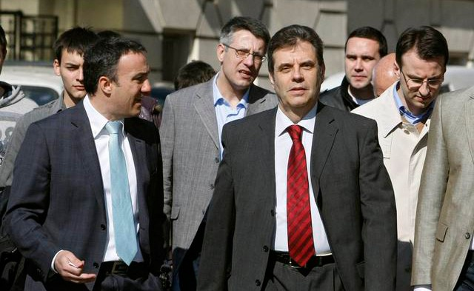Vojislav Koštunica, političar iznad zakonaPhoto: Tanjug
Tužilac Miljko Radisavljević i Tužilaštvo su i u ovom slučaju odigrali glavnu ulogu i podigli optužnicu koja zapravo ne pruža mogućnost da se otkrije ništa novo što već nije utvrđeno tokom glavnog pretresa na suđenju za atentat. Predlozi i krivične prijave Srđe Popovića su ignorisani, a Popovićeva krivična prijava protiv Koštunice i ostalih nije prihvaćena sa obrazloženjem da za Popovićeve navode “nema dokaza”.
Sredinom decembra 2011. godine, Srđa Popović u ime Gordane i Mile Đinđić podnosi krivičnu prijavu protiv Nebojše Čovića i Velimira Ilića. [58] Popović ih optužuje za neprijavljivanje krivičnog dela napada na ustavno uređenje koje je pripremao Ulemek, a Nebojšu Čovića za podršku u atentatu na Zorana Đinđića i podstrekavanje Milorada Ulemeka i Dušana Spasojevića da to krivično delo izvrše.
Uloga Nebojše Čovića u pripremama za atentat prvi put je pomenuta 2006. godine na suđenju Đinđićevim ubicama. Dejan Milenković Bagzi je tada svedočio da su Ulemek i Spasojević u trenutku kada su odlučili da ubiju Zorana Đinđića počeli da traže političke ličnosti i stranke koje bi ih u tome podržale. Na pitanje suda koje su to stranke i ličnosti, Bagzi je odgovorio da su to Srpska radikalna stranka i Nebojša Čović. On je svedočio i o tome da je Dušan Spasojević zaverenicima tvrdio da imaju Čovićevu podršku, da ih je on uveravao da će nakon atentata postati premijer, što bi pripadnicima JSO i zemunskog klana pružilo zaštitu i oslobodilo ih odgovornosti za atentat. Miloš Simović, jedan od okrivljenih za atentat, na isti je način tokom suđenja opisivao Čovićevu ulogu u pripremama atentata.
Velimiru Iliću ovom prijavom se stavlja na teret odgovornost za neprijavljivanje krivičnog dela. Posle pokušaja atentata kod hale Limes i Legijinog pisma javnosti, Milorad Ulemek počinje da piše pisma ljudima za koje pretpostavlja da su neprijateljski raspoloženi ili u direktnom sukobu sa Zoranom Đinđićem. Ulemek je pisma poslao Miroljubu Labusu, Velimiru Iliću i Slobodanu Vuksanoviću. On im je u tom pismu sugerisao da je došlo vreme za novi 5. oktobar i pozvao ih na rušenje Đinđićeve Vlade na ulici. Velimir Ilić tvrdi da je tada potpredsedniku Đinđićeve Vlade Nebojši Čoviću prijavio da je dobio Legijino pismo i da ga je Čović uveravao da su to “gluposti”, da je Legija “njegov dečko” i da zaboravi na celu stvar. Potpuno je neshvatljivo kako je ovakve pretnje Čović mogao da okarakteriše kao “gluposti” posebno u kontekstu činjenice da je Legijino pismo stiglo posle pokušaja atentata kod Hale Limes.
Velimir Ilić je u danima pobune javno podržao JSO [59], Nebojša Čović tvrdio da se ne radi o pobuni već o “nezadovoljstvu” [60] Crvenih beretki, a Slobodan Vuksanović javno pozvao na okupljanje “patriotskih snaga” i formiranje opozicionog bloka koji bi izveo novi 5. oktobar.
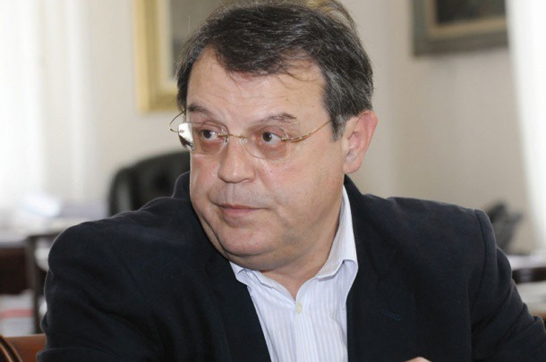Nebojša Čović, neistražene veze sa atentatorima
Prijava protiv Čovića i Ilića u javnosti je odjeknula na sličan način i kao krivična prijava protiv Koštunice. Čović i Ilić su se u medijima, u danima posle objavljivanja prijave, branili na način koji je ustvari samo još jasnije pocrtavao njihovu odgovornost za dela koja im se krivičnom prijavom stavljaju na teret. Srđa Popović je na osnovu njihovih izjava i nastupa u medijima mesec dana posle objavljivanja prijave objavio autorski tekst u kome detaljno analizira Ilićevu i Čovićevu “odbranu”. [61] Specijalno tužilaštvo za organizovani kriminal ni na osnovu ove krivične prijave Srđe Popovića nije pokrenulo postupak, iako je tužilac Radisavljević u danima kada je prijava podneta izjavio da je Tužilaštvo “odmah počelo da postupa po njoj”.
Ne postupajući po Popovićevim predlozima i krivičnim prijavama i istovremeno konstruišući optužnicu za pobunu koja ispituje samo odgovornost neposrednih izvršilaca atentata, Tužilaštvo je direktno odgovorno što rasvetljavanje političke pozadine atentata na Zorana Đinđića ni posle 12 godina od zločina nema pravedan sudski epilog. Od smrti advokata Srđe Popovića u jesen 2013. godine, javni zahtevi da se tema političke pozadine atentata i pobune JSO iz novembra 2001. godine sudski istraže gotovo da su nestali.
Zaključak
Dvanaest godina nakon atentata na Zorana Đinđića javno mnjenje u Srbiji u odnosu na ovaj događaj odlikuje upadljivo kontradiktorno uverenje: svi se slažu da politička pozadina ubistva postoji i da nije ispitana. Međutim, kontradiktorno je i porazno to što su ubice premijera pobedile, ne samo atentatom na Đinđića, već i uspehom koji su imale u zataškavanju svoje uloge u tom zločinu, godinama posvećeno i brižljivo plasirajući laži da političku pozadinu ne čine oni, već Đinđićevi saradnici, CIA, SAD, Velika Britanija i druge zapadne države.
S druge strane, postoji uverenje, istina, u mnogo manjem obimu, da političku pozadinu čine, pored onih koji su neposredno podržavali JSO, i Đinđićevi politički naslednici koji su odbijali da ih pozovu na odgovornost, i umesto toga sa njima pravili koalicije i formirali zajedničku vlast.
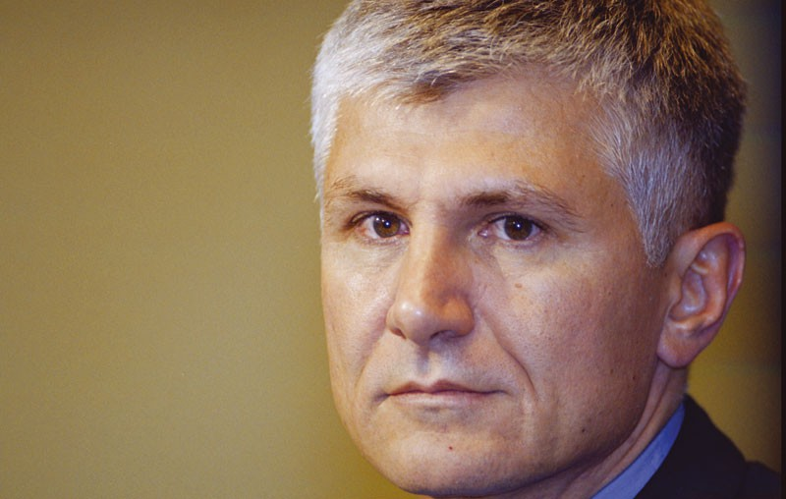Zoran Đinđić, prvi demokratski premijer Srbije
Upadljivo je i to da oni koji zaista jesu bili Đinđićevi najbliži saradnici i koji su u godinama nakon ubistva bili na suprotnoj strani od zataškavača političke pozadine atentata, nikada nisu pokrenuli ozbiljniju inicijativu i akciju, ili pak u svoj politički program stavili kao prioritet utvrđivanje odgovornosti političkih podržavaoca i nalogodavaca atentata. U takvoj atmosferi deluje logično da većina građana poveruje u teorije zavere poput trećeg metka i da ih, koliko god te teroije bile besmislene, nelogične i glupe, uvaže i usvoje kao svoj stav. U tome im značajno pomažu i domaći mediji, koji zajedno sa autorima ovih fantazija uporno i neumorno zagađuju javni prostor već punih dvanaest godina.
Posledice atentata na Đinđića su brojne i dalekosežne: srpsko društvo je od njegove smrti nazadovalo na nebrojano mnogo načina. Novi nacionalizam koji su u međuvremenu razvili i u društvo ukorenili njegovi naslednici suprotan je idealima onoga što se široko smatra načelima Đinđićeve politike: suočavanje sa ratno-zločinačkom prošlošću, modernizacija zemlje, demokratizacija i obnavljanje nezavisnih institucija, uvođenje vladavine prava i pravne države, integracija Srbije u EU.
Vladavina Aleksandra Vučića, aktuelnog premijera Srbije, možda je najilustrativniji rezultat ovog procesa. I on, kao i drugi politički akteri pre njega, Đinđića svakog 12. marta prigodno koriste za samopromociju i podizanje podrške za politiku koja sa Đinđićevom nema nikakve veze. Vučićeva celokupna politička prošlost, a u kojoj je zahtevao da umesto naziva ulice koja nosi ime Zorana Đinđića ona ponese ime ratnog zločinca odgovornog za genocid Ratka Mladića, dovoljno govori o pervertiranosti sadašnjeg trenutka u kome sad od njega zavisi da li će biti “političke volje” da se pitanje političke pozadine reši na pravedan način.
Važno je reći i da sećanje na Đinđića u srpskoj javnosti bledi, a sa tim sećanjem blede ionako malobrojni napori da se otkrije ko stoji iza njegovog ubistva. Ne treba da začudi da ukoliko prođu inicijative da se Đinđiću podigne spomenik u Beogradu, njegovim imenom nazovu škole i slično, odgovornost inspiratora i nalogodavaca ovog ubistva na sličan način bude i konačno zacementirana i izbegnuta. Prethodnih dvanaest godina je prošlo u uspešnom pripremanju ovih okolnosti, uprkos dostupnim i sudski dokazanim činjenicama i časnim naporima pojedinaca, novinara i Đinđićevih prijatelja i istomišljenika koji su u borbi za istinu o njegovom ubistvu morali da izgube od neuporedivo moćnijih protivnika iz političkog života i medija.
Ostaje nada da će u procesu evropskih intergracija pred Srbiju biti postavljen uslov da rasvetli političku pozadinu atentata čije će rešavanje usloviti napredak Srbije ka članstvu u EU. Kao i mnogi drugi aspekti života i politike u Srbiji, i ovaj će zavisiti ne od naših zanemarljivih sposobnosti da se kao zajednica suočimo i sa ovim zločinom, već od pritiska spolja. To je žalosno i poražavajuće, a jedino poraznije od toga je to što ovo predstavlja jedinu šansu da će odgovornost onih koji su atentat organizovali i podržali biti ikada ispitana.

